**课程编号：** **课程性质：必修**

**卫星导航实习（三）**

**实习报告**

**学院： 测绘学院**

**专业：导航工程（智能导航实验班）**

**地点： 武汉大学**

**班级： 2023级智能导航一班**

**组号： 23组**

**姓名： 秦旗峰**

**学号： 2023302143029**

**教师： 郭斐**

**2025年 6 月22 日 至 2025年7 月30 日**

**目录**

1实习概述 4

1.1实习目的 4

1.2实习内容 4

1.2.1 GNSS静态、动态数据采集、处理与分析 4

1.2.2 GNSS数据质量分析 5

1.3所用软件与参考资料 5

1.3.1 CHC Geomatics Office(CGO) 5

1.3.2 RTKLib 6

1.3.3《GNSS观测数据质量评估方法-北斗重大专项标准2019》 7

2 GNSS静、动态数据采集、处理与分析 8

2.1 GNSS动态数据采集、处理与分析 8

2.1.1采集目标 8

2.1.2采集步骤 8

2.1.3数据导出 9

2.1.4控制点报告 10

2.1.5连续点处理 11

2.2 GNSS静态数据采集、处理与分析 15

2.2.1采集目标 15

2.2.2采集步骤 17

2.2.3数据导出 18

2.2.4数据处理 18

3 GNSS数据质量分析 25

3.1质量分析指标 25

3.1.1观测数据完整率 25

3.1.2周跳比 26

3.1.3多路径误差 28

3.2 基于RTKLib的GNSS数据质量分析 29

3.2.1数据处理 29

3.2.2卫星信号质量分析 30

3.2.3定位质量分析 32

3.3 自编程序实现GNSS数据质量分析 33

3.3.1编程语言与环境 33

3.3.2文件读取 34

3.3.3数据质量分析 34

4 实习总结与反思 40

# 1实习概述

## 1.1实习目的

经过了一个学期的《卫星导航原理》和《卫星导航算法与程序设计1》的专业课程学习，同学们对卫星导航的理论框架和知识体系有了充分的基础和理解，而具体的实践操作环节比较薄弱。本次卫星导航专业实习有以下目的：

·巩固对卫星导航理论知识的理解

·熟悉并掌握卫星导航相关软、硬件的使用方法

·锻炼和提高我们在方案设计、仪器操作、数据处理、编程计算和团队合作等方面的能力

## 1.2实习内容

卫星导航专业实习内容为GNSS静态、动态数据采集、处理与分析和GNSS数据质量分析两部分。让学生利用GNSS接收机自主采集数据，并利用专业软件和自编程处理与分析GNSS数据质量，最后撰写实习报告进行成果提交。

### 1.2.1 GNSS静态、动态数据采集、处理与分析

GNSS静态、动态数据采集、处理与分析实习任务在孝感市天紫湖生态度假区实习基地进行，为期5天。外业GNSS静态、动态数据采集需要使用华测导航GNSS接收机和配套手簿上的测地通软件。

动态数据采集要求小组成员每人至少采集10个测量点和一段至少100m的连续线状点。每人采集的10个测量点至少需要包含2个已知参考点。十个已知参考点为：

区域编号 点名 点名区域位置

1 **D079**、 **D080** 孝文化基地

2 **D005**、 **E095** 喷泉广场

4 **D038**、 **E049** 双面观音

8 **D045**、 **D048** 别墅区

9 **E077**、 **E090** 员工宿舍

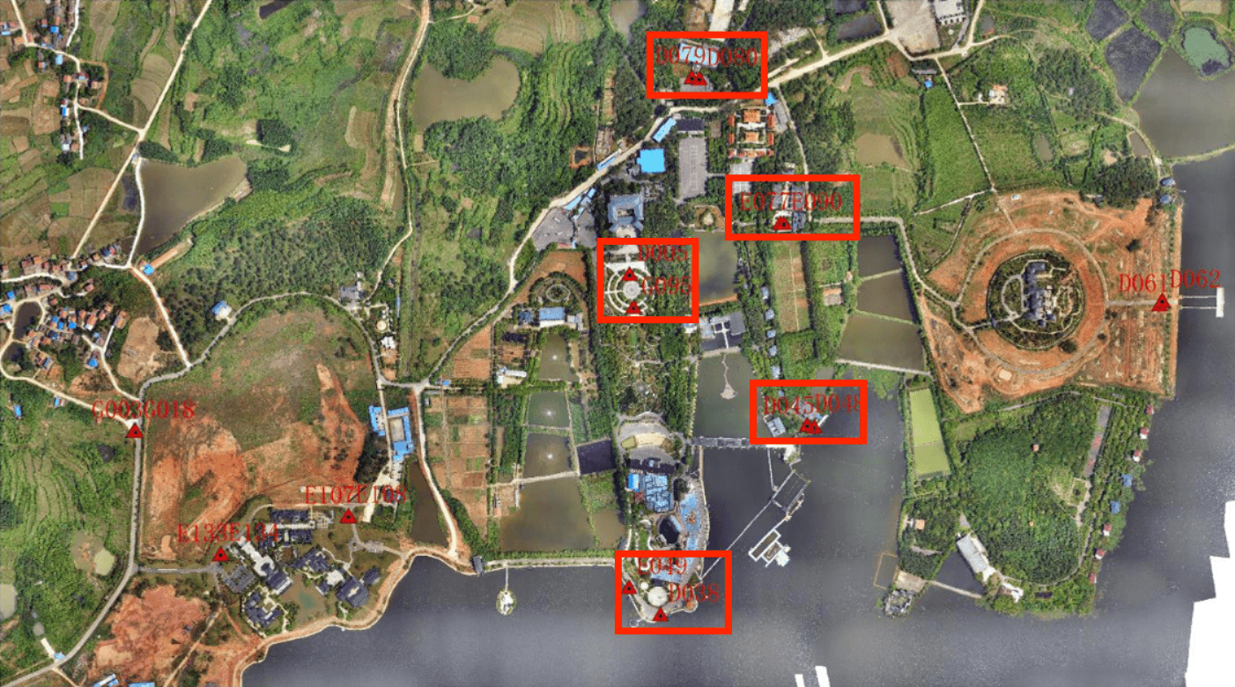静态测量以大队作为行动单位。每个大队需要静态测量8个点，每个点至少观测2个时段，每个时段的所有点至少有同步观测时间1小时，观测的8个点里需要包含3个已知的静态测量参考点。由于本人所处大队组数较少，只需要静态测量7个点，7个点中包含3个已知的静态测量参考点，选择的三个已知参考点为：**D080**、**E049**和**D048**。

图1-1 天紫湖已知控制点

GNSS静态、动态数据处理与分析所使用的软件为华测导航CGO软件（CHC Geomatics Office）和RTKLib，对采集到的数据进行可视化以及平差处理。

### 1.2.2 GNSS数据质量分析

进行GNSS数据质量分析分为两部分，第一部分是使用RTKLib对采集到的静态数据进行质量评估；第二部分是自编程序对数据进行质量分析。

对GNSS数据进行质量分析需要按照《GNSS 观测数据质量评估方法-北斗重大专项标准2019》进行。

## 1.3所用软件与参考资料

### 1.3.1 CHC Geomatics Office(CGO)

CGO软件是华测导航自主研发的一款功能强大的GNSS数据后处理软件。该软件集成了包括GNSS、RTK在内的多种模块，能够处理静态、SPP、PPK、PPP等多种算法的数据；能够快速可靠地处理GPS、GLONASS、北斗和Galileo的静态或动态GNSS原始数据；支持 RINEX、HCN 等多种观测文件格式，适配 Trimble、Leica 等不同厂商的天线类型，且预定义多种坐标系统（如 CGCS2000、北京 54 等），确保高精度定位结果输出；，提供高精度的定位结果；能够进行复杂的基线解算、平差解算和数据质量分析等。

软件具备专业的数据解算体系：可完成复杂基线解算、网平差计算及数据质量分析（如周跳检测、PDOP 值评估），并支持 PPP 无网解算与动态后处理。在工程应用中，能实现坐标系统转换、道路要素提取及无人机数据融合，搭配人性化的工程化操作界面（按项目流程分步骤引导），让数据处理更高效，广泛适用于测绘工程、形变监测、地理信息采集等领域。

在实际操作中，我们需要利用CGO软件对静态的观测数据进行分析与处理，对基线的残差序列图进行分析，通过剔除观测数据质量较差的卫星或者某一时段，以得到较高的Ratio 值和较小的RMS值，最终得到质量更高的解算结果。最后在基线、同步环和异步环均合格后，进行平差运算。并对动态数据进行分析，绘制动态轨迹图。

### 1.3.2 RTKLib

RTKLib是一个开放源码的程序包，提供标准与精密GNSS定位服务，它包括一个可移植的程序类库和数个可执行应用程序（AP）。由日本东京海洋大学的Tomoji Takasu教授开发。RTKLib的主要特点如下：

（1）多系统与算法兼容性：支持包括GPS、GLONASS、北斗、Galileo、QZSS和SBAS在内的多个GNSS系统的多种标准和精密的定位算法；

（2）数据格式与协议适配：支持包括RINEX 2.10/2.11/2.12、RINEX 3.00/3.01/3.02、RTCM 2.3/3.1/3.2、BINEX、NTRIP 1.0、NMEA 0183、SP3-c、ANTEX 1.4、IONEX 1.0、NGS PCV、EMS 2.0 在内的多种GNSS的标准格式和协议；）支持包括NovAtel: OEM4/V/6, OEM3, OEMStar, Superstar II、Hemisphere : Eclipse, Crescent、u-blox: LEA-4T/5T/6T、SkyTraq: S1315F、JAVAD GRIL/GREIS、Furuno GW-10-II/III、NVS NV08C BINR 在内的多种 GNSS 接收机的专有消息；

（3）用户工具与应用程序：提供了诸多的用户图形界面（GUI）和命令行用户界面（CUI）的应用程序，包括：RTKLAUNCH、RTKNAVI、RTKRCV、STRSVR、STR2STR、RTKPOST、RNX2RTKP、RTKCONV、CONVBIN、RTKPLOT、RTKGET、SRCTBLBROWS；

（4）通信与接口能力：支持通过串口、TCP/IP、NTRIP、本地日志文件、FTP/HTTP等方式进行外部通信；

（5）众多库函数和API：包括：卫星和导航系统函数、矩阵和向量函数、时间和字符串函数、坐标转换、输入和输出函数、调试跟踪函数、平台相关函数、定位模型、大气模型、天线模型、地球潮汐模型、大地水准面模型、数据转换、RINEX 函数、星历和时钟函数、精确星历和时钟函数、接收机原始数据函数、RTCM 函数、解算函数、Google Earth KML 转换器、SBAS函数、选项函数、数据流输入输出函数、整数模糊度解算、标准定位、精确定位、后处理定位、流服务器函数、RTK 服务器函数、下载器函数。支持二次开发；

在实际操作中，我们需要利用RTKPLOT导入观测文件和导航电文，浏览可视卫星的数据、天空视图、卫星数、DOP、信噪比、多路径信息、高度角等信息。利用RTKPOST，设置相关参数，完成SPP、PPP、相对定位等数据的处理，并使用plot 功能对数据质量进行分析。

### 1.3.3《GNSS观测数据质量评估方法-北斗重大专项标准2019》

《GNSS 观测数据质量评估方法-北斗重大专项标准2019》这份文档介绍了北斗和全球卫星导航系统（GNSS）测量型接收机观测数据质量的评估方法，目的是规范和指导北斗及其他 GNSS 系统测量型接收机的观测数据质量评估，以确保测量数据的可靠性和准确性。内容涵盖以下几个方面：

（1）制定了观测数据完整率、周跳比、多路径误差、电离层延迟变化率、伪距噪声、载波相位噪声、载噪比等单项指标以及数据质量的综合评估指标并详细描述了各个评估项目的具体计算公式和步骤;

（2）单项指标的评估流程是按照各个指标的评估方法分别计算单项评估值并输出结果。综合指标的评估流程是基于各单项指标的评估结果计算综合评估值并输出;

（3）解释了与GNSS测量型接收机相关的各种术语和定义，如高度角、观测数据完整率、粗差、接收机钟跳、周跳、多路径误差等。

# 2 GNSS静、动态数据采集、处理与分析

## 2.1 GNSS动态数据采集、处理与分析

### 2.1.1采集目标

GNSS 动态测量需要基准站和流动站：基准站是固定位置的GNSS接收机，提供准确的已知坐标，接收并记录卫星信号，计算并发送差分校正数据，用于修正流动站的测量误差；流动站是移动中的GNSS接收机，接收卫星信号并实时快速获取自身位置，并接收基准站发送的差分校正数据，进行误差校正，实现高精度定位。在本次测量中，基准站为网络CORS，流动站为每个小组的接收机。

本次基准站GNSS接收机架设在**D005**已知参考点，我选择的测量点为：D010、D009、E169、E103、E007、E012、E001、E002、D045和D048，其中**D045**和**D048**为要求的测量点。不少于100m的线状连续点为靠近别墅区的一条开阔路段。

### 2.1.2采集步骤

·数据采集设备及仪器：i93华测GNSS接收机、手簿、对中杆

·动态GNSS测量的主要步骤如下：

（1）检查对中杆是否完好，能否调节到1.8米并固定，检查RTK接收机和手簿是否能正常工作；

（2）将RTK 接收机安置在对中杆上，将对中杆高度设置为1.8米并固定；

（3）打开RTK接收机，将手簿连接到RTK接收机，开启手机热点，将手簿连接到手机热点；

（4）在手簿中新建工作模式，数据接受方式选择手簿网络，通讯协议选择CORS，根据群里发的“实习专用 cors 账号”表格，输入自己组所对应的账号、密码，输入湖北省cors或华测公司cors的IP、端口和源列表，保存该工作模式并命名；

（5）新建属于自己的工程，用自己的姓名+日期为项目命名；

（6）进入控制点测量，观察是否为固定解。将天线高设置为1.8米，将对中杆对准十字丝中心，设置测回为1，测点20次，每次1s，设置好对应的点名后开始测量，20秒的测量过程中需要保持对中杆平稳尽量保证圆水准气泡位于中心；

（7）完成10个点测量后，将测量结果以BLH和ENU的形式导出，导出为txt文件存在手簿的根目录中；

（8）在测定通软件中选择连续点应用，观察是否为固定解。设置点名、采样间隔设置为1Hz，开始测量，持着对中杆走动的过程中尽量保持杆子底部与地面贴近以及杆的竖直；

（9）完成100米连续点测量后，将测量结果分别以BLH和ENU的形式导出，导出为txt文件存在手簿的根目录中。

### 2.1.3数据导出

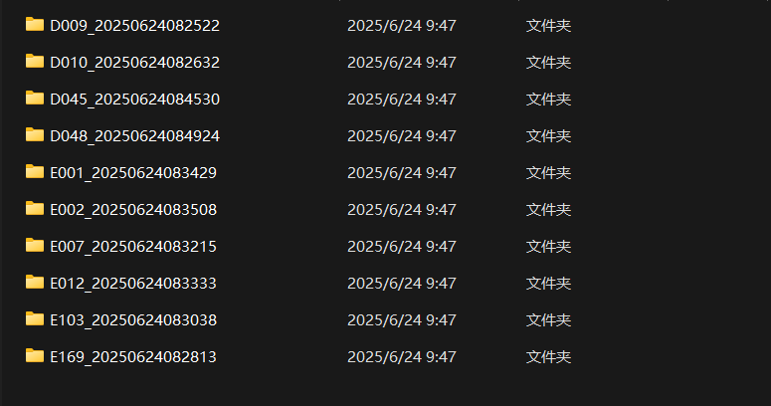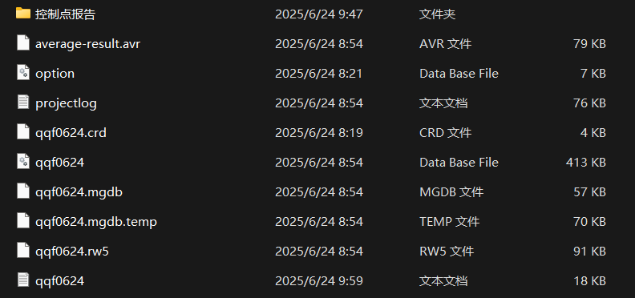GNSS动态测量需要导出的数据是：10个测量控制点报告、连续点的原始观测值（.HCN）文件。

图2-1 10个控制点报告

将手簿和接收机利用数据线连接到计算机上便能访问其内存，选择并导出数据。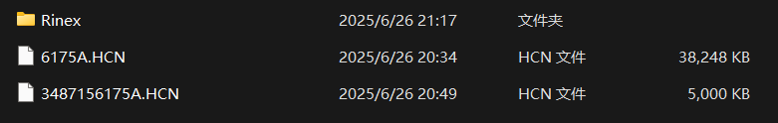

图2-2 原始观测值文件

### 2.1.4控制点报告

我所测量的控制点为：D010、D009、E169、E103、E007、E012、E001、E002、**D045**和**D048**，根据导出的控制点报告与参考坐标比较，可以得到如下表：

表2-1 控制点BLH精度

|  |  |  |  |  |  |  |
| --- | --- | --- | --- | --- | --- | --- |
| 点名 | 纬度N（B） | 经度E（L） | 大地高（H） | 纬度差  (10-3) | 经度差  (10-3) | 高程差  (10-1) |
| D010 |  |  | 38.197 | $$-0.28''$$ | $$-0.01''$$ | -0.452 |
| D009 | $$31°06'22.10283''$$ | $$113°58'31.69906''$$ | 38.211 | $$0.10''$$ | $$0.26''$$ | -0.615 |
| E169 | $$31°06'21.88388''$$ | $$113°58'29.71764''$$ | 39.417 | $$-1.02''$$ | $$0.45''$$ | -0.027 |
| E103 | $$31°06'18.78404''$$ | $$113°58'30.27167''$$ | 37.122 | $$-0.34''$$ | $$0.59''$$ | -0.402 |
| E007 | $$31°06'17.18046''$$ | $$113°58'30.90351''$$ | 36.303 | $$-0.9''$$ | $$0.52''$$ | -0.27 |
| E012 | $$31°06'17.16170''$$ | $$113°58'30.96428''$$ | 36.241 | $$-0.86''$$ | $$-0.04''$$ | -0.417 |
| E001 | $$31°06'16.86718''$$ | $$113°{58}^{'}31.06791''$$ | 36.080 | $$-1.7''$$ | $$1.38''$$ | 0.103 |
| E002 | $$31°06'16.91437''$$ | $$113°58'31.10809''$$ | 36.118 | $$-0.87''$$ | $$0.21''$$ | -0.382 |
| D045 | $$31°06'16.58638''$$ | $$113°58'42.14450''$$ | 32.508 | $$0.35''$$ | $$0.47''$$ | -0.317 |
| D048 | $$31°06'16.69443''$$ | $$113°58'41.72516''$$ | 32.616 | $$0.47''$$ | $$0.59''$$ | -0.16 |

表2-2 控制点ENU精度

|  |  |  |  |  |  |  |
| --- | --- | --- | --- | --- | --- | --- |
| 点名 | 东坐标(m) | 北坐标(m) | 高程(m) | ΔE(m) | ΔN(m) | Δh(m) |
| D010 | 497656.245 | 3442742.029 | 38.197 | 0.000 | -0.008 | -0.045 |
| D009 | 497660.066 | 3442742.328 | 38.211 | 0.007 | 0.003 | -0.062 |
| E169 | 497607.558 | 3442735.597 | 39.417 | 0.012 | -0.031 | -0.003 |
| E103 | 497622.218 | 3442640.126 | 37.122 | 0.015 | -0.01 | -0.04 |
| E007 | 497638.951 | 3442590.736 | 36.303 | 0.014 | -0.027 | -0.027 |
| E012 | 497640.561 | 3442590.158 | 36.241 | -0.001 | -0.026 | -0.042 |
| E001 | 497643.305 | 3442581.087 | 36.080 | 0.036 | -0.052 | 0.01 |
| E002 | 497644.370 | 3442582.540 | 36.118 | 0.005 | -0.026 | -0.038 |
| D045 | 497936.832 | 3442572.377 | 32.508 | 0.0118 | -0.011 | -0.0317 |
| D048 | 497925.721 | 3442575.707 | 32.616 | 0.0159 | 0.014 | -0.016 |

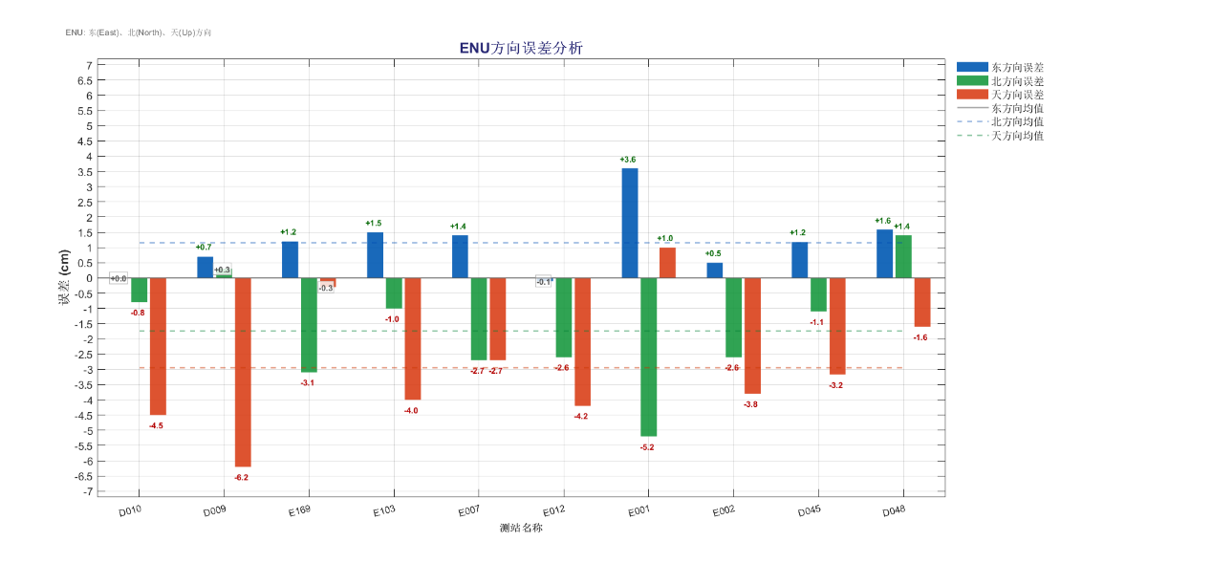观测得到的 BLH 坐标与参考坐标的比较如上第一张表所示，NEU坐标与参考坐标的比较如上第二张表所示。通过坐标比较，发现所有点的误差均满足水平方向误差 $≤0.05m$，垂直方向误差 $≤0.1m$。表明此次动态测量地物点具有较高的精度。

图2-3 ENU方向误差

### 2.1.5连续点处理

连续点处理方式为动态测量数据的事后处理（PPK），我们将使用CGO软件和RTKLib分别对数据进行处理。所需数据包括连续点测量原始数据和基站数据。

图2-4 PPK所用数据

如**图2-4**，**6175A.HCN**文件为原始观测文件，其余文件为基站数据（包括观测值和广播星历）。

（一）CHC Geomatics Office(CGO)处理

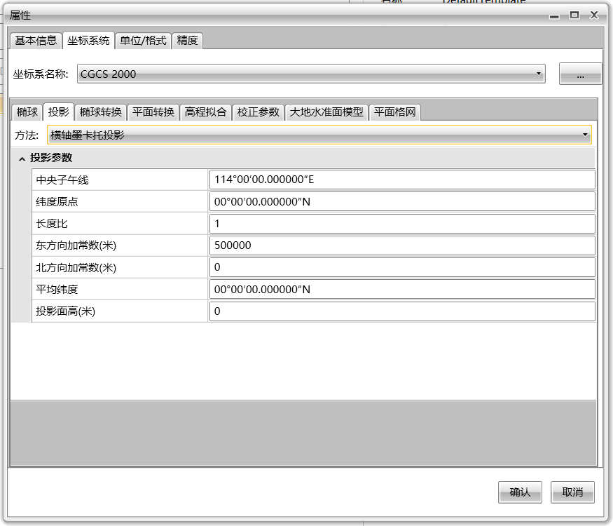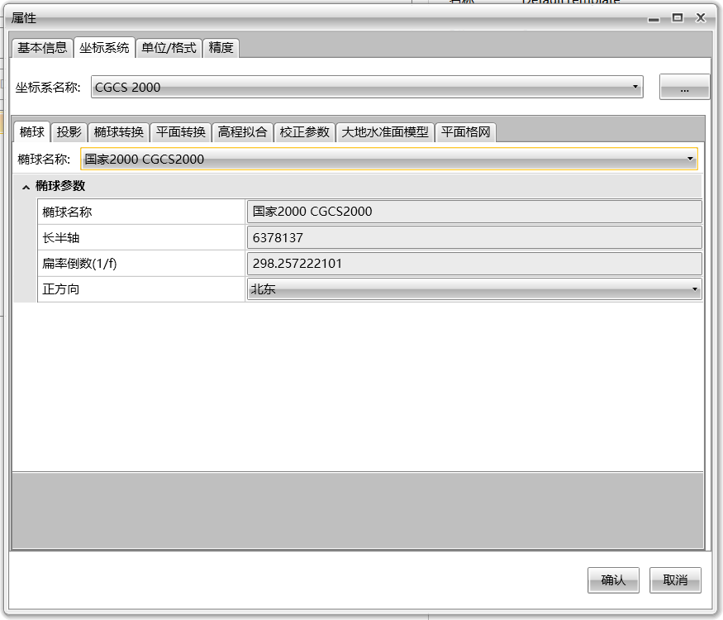1.使用CGO软件进行处理首先需要新建工程并设置工程属性，需要注意椭球和投影参数；

图2-5 项目属性设置

2.在项目属性配置后导入数据，在导入基站数据过程中，我们发现虽然选中的基站数据为两个（一个观测值、一个广播星历）但是在显示列表只显示一个。查阅相关资料和询问老师，是因为CGO自动完成基站解算后只显示一个文件；

图2-6 数据导入

3.点击基线处理，待基线解算完毕后切换到视图，可以看到动态点轨迹；

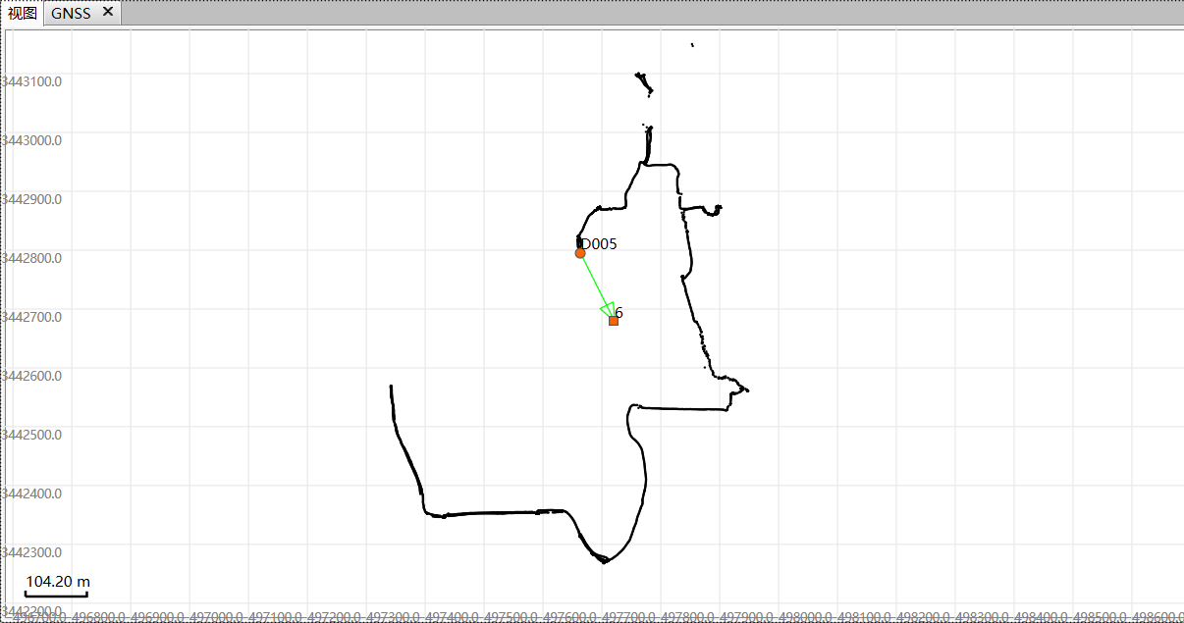由于测量时小组内未关机，此轨迹为当天测量的所有轨迹。

图2-7 动态点轨迹

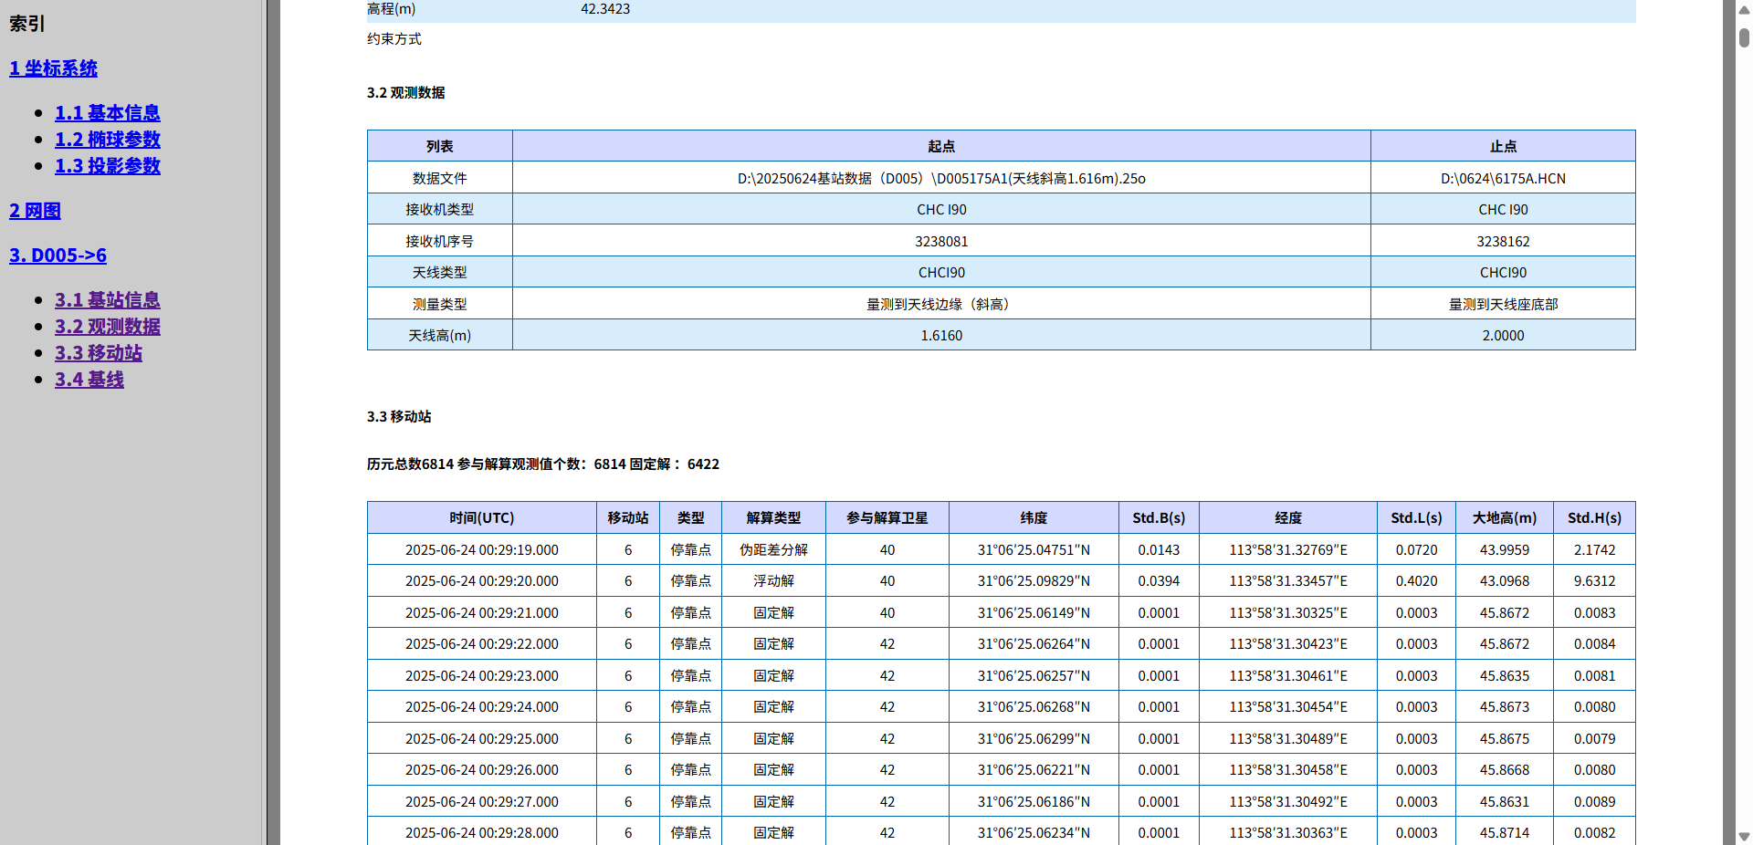4.选中基线，右键生成基线解算报告，可以查看基线解算精度；

图2-8 基线解算报告

（二）RTKLib处理

1.在进入RTKLib处理前，需要在CGO中将**6175A.HCN**文件转化为RINEX格式文件。在菜单列表选中此文件并转换，在RTKLib中需要使用的是观测文件和星历文件；

图2-9 转换得到RINEX文件

2.打开RTKPOST，进入options配置页面，按照下图进行配置；

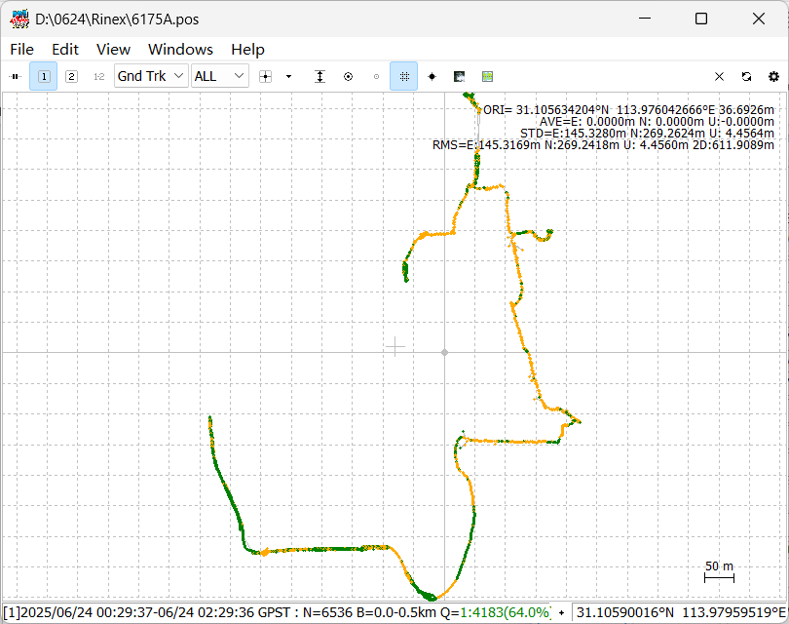3.点击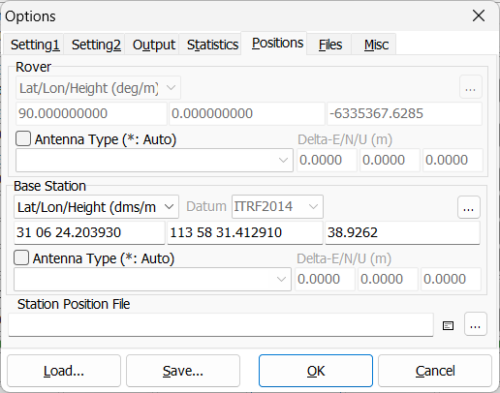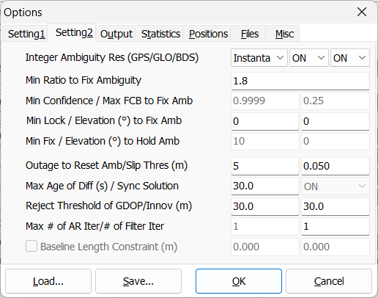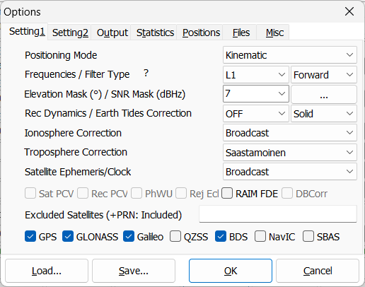Execute进行运行解算，待解算完成后点击Plot，绘制出移动轨迹；

图2-11 RTKLib解算结果

图2-10 RTKLib配置

需要输入基站坐标

由于在移动过程中手持不稳定或者部分路段环境遮挡，会出现浮点解情况，如图中绿色部分为固定解占比64%，浮点解占36%，总体而言数据质量较好。

## 2.2 GNSS静态数据采集、处理与分析

### 2.2.1采集目标

静态相对定位技术需要将两台或以上的接收机安置在固定测站上（在本次实习中，接收机安置的位置为埋设在天紫湖周边的控制点）进行同步观测，求解得到站点间基线向量的过程。同步观测要求在相同的观测时间段内，多个GNSS接收机同时对相同的卫星进行至少1小时的同步观测，确保在同一时间记录的卫星信号数据一致，这种方式有助于提高定位精度和数据的可靠性，进行高精度的相对定位和差分定位。

由于我所处大队组别较少，本次静态数据采集只需要静态测量7个点，7个点中包含3个已知的静态测量参考点，选择的三个已知参考点为：**D080**、**E049**和**D048**。

在进行GNSS静态相对定位时，接收机在整个观测过程中的位置是静止的，也不要求观测站之间相互通视，所以观测点的选择就要简便许多。但观测地点的观测条件也与观测数据的质量密切相关。选择的观测地点能同时观测到的卫星数量越多，卫星与接收机的几何构型越好，观测数据的质量就越好。所以为了保证观测数据的质量，观测点的选择应遵循以下原则：

（1）视野需要开阔，选择没有或少有遮挡物的地点，以确保接收机能够接收到足够数量的卫星信号，在天紫湖周围常见的遮挡物有树木、房屋等；

（2）干扰源需要远离，避免在干扰源附近选点，以减少电磁干扰对信号接收的影响。同时避免在离湖面过近的位置选点，减少多路径效应的影响；

（3）地势需要稳固、选择地势相对稳定、坚固的地点，避免将接收机架设在松软的土壤中或者光滑的石头表面，以确保接收机对中整平后在观测期间不会发生位移或倾斜。

经过大队内综合考虑，将测量计划总结为下表：

表2-2 数据采集计划

|  |  |  |  |
| --- | --- | --- | --- |
|  | 时段一 | 时段二 | 时段三 |
| 18组 | E161 | **D080** | **D080** |
| 20组 | E095 | E095 | E161 |
| 21组 | D078 | D078 | E079 |
| 22组 | **D048** | **D048** | **D048** |
| 23组 | E079 | **E049** | **E049** |

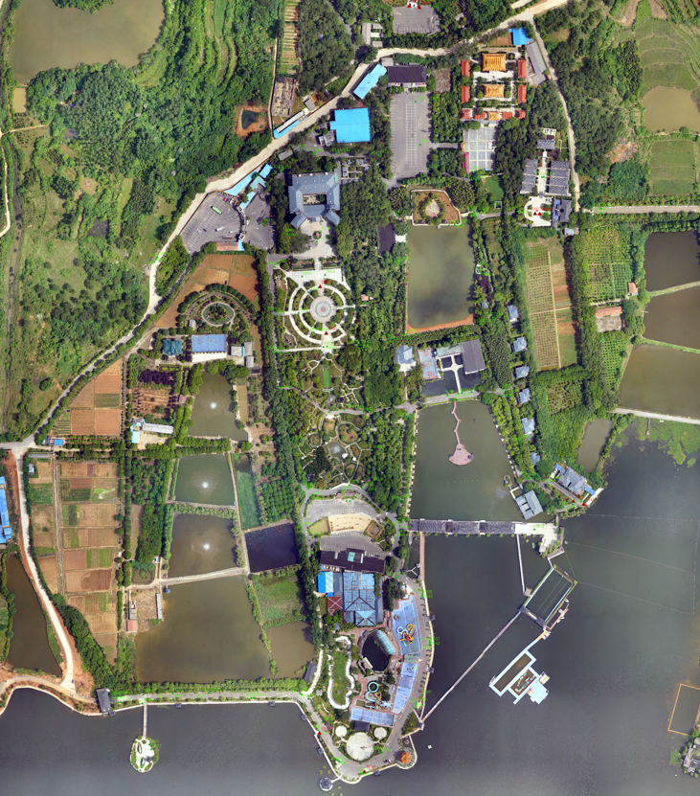所有测量点在地图上分布为：

图2-12 静态采集点

D080

D078

E095

D048

E161

E049

E079

整体上看除了D080和D078两点间隔比较近，其余点分布较为均匀，对于间隔较近的基线可以在后续的数据处理中选择删除。

### 2.2.2采集步骤

·数据采集设备及仪器：i93华测GNSS接收机、手簿、对中底座、三脚架、测高片、卷尺、连接器

·静态GNSS测量的主要步骤如下：

（1）提前检查三脚架、底座是否完好，脚架的高度是否能调整，底座的光学对中功能是否正常，接收机和手簿是否能正常工作，测高片是否备齐；

（2）安置三脚架和底座，通过光学对中先大致将中心对准参考点十字丝中心、再调整脚架使圆水准气泡位于中心、最后调脚螺旋来使管水准气泡位于中心，以此进行精确的对中整平。在每进行新的一个时段观测时，需要重新对仪器进行对中整平操作；

（3）安置测高片和接收机，利用卷尺分三个方向三次测量天线斜高，将每次测得的值和均值记录在 GNSS 外业观测手簿中，两次量高之差不应大于3mm；

（4）打开RTK接收机，进行接收机手簿中测地通软件的配置，设置点名、PDOP 限制，截止高度角设置为10°，采样间隔设置为10s，自动记录数据勾选为是，量高方式选择为斜高，输入天线斜高，设置完成后开始静态GNSS测量；

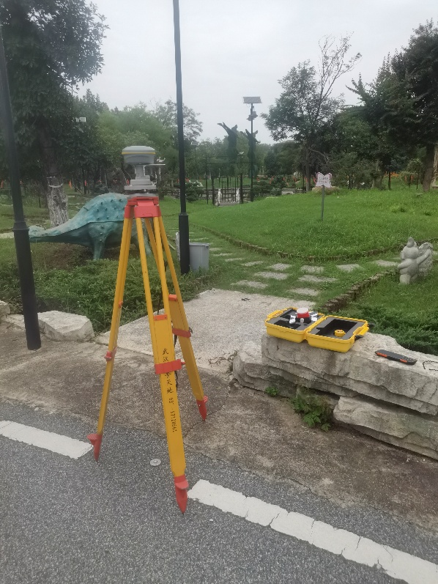（5）观测过程中，定期观察RTK接收机的电量、卫星数等是否正常，通过观测接受机上的Fn指示灯的闪烁频率来判断采样间隔是否是10s；通过手簿观察各通道信噪比、实时定位的结果是否正常；不要用伞、手等遮挡信号，不要移动仪器，不要修改手簿，如遇到下雨，利用塑料袋将RTK接收机罩住；

（6）进行静态测量，测量开始时需要通知其他大队小组，以便统一时间。最后采集的结束时间要以大队中最后开机测量的小组为准，保证最迟开机的小组至少测量一小时，从而保证至少统一观测时段达到1小时。

图2-13 进行静态采集

### 2.2.3数据导出

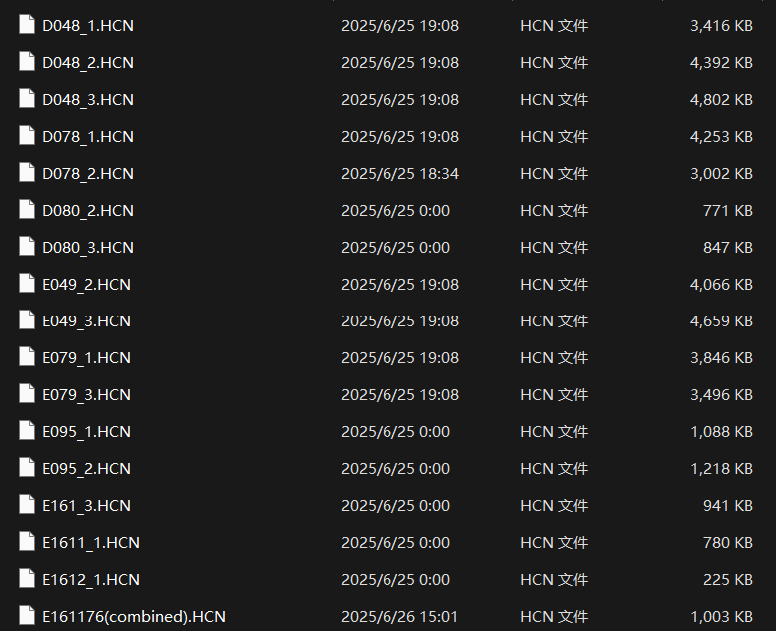一天的数据采集完毕后通过数据线连接接收机主机和自己的计算找到当天测量的文件夹导出数据。

图2-14 静态数据导出

上图中的原始数据文件集合了所有小组的测量数据，文件名称已经修改为点名+测量时段。

### 2.2.4数据处理

进行静态数据处理时使用CHC Geomatics Office(CGO)软件进行处理，将按照如下过程进行处理：

1. 使用CGO软件进行处理首先需要新建工程并设置工程属性，需要注意椭球和投影参数，参数配置与动态数据处理相同；

2. 进入GNSS项目配置页面，进行如下设置：基线观测时长和最小同步时长设为：1800秒，以避免不必要的基线和同步环、设控制网等级为**城市二级-2019**；

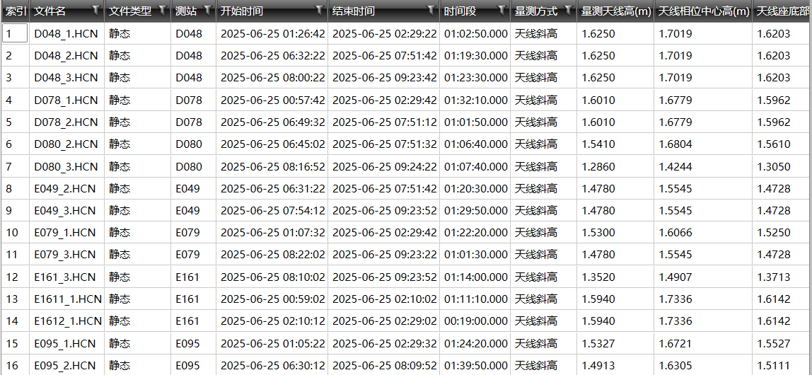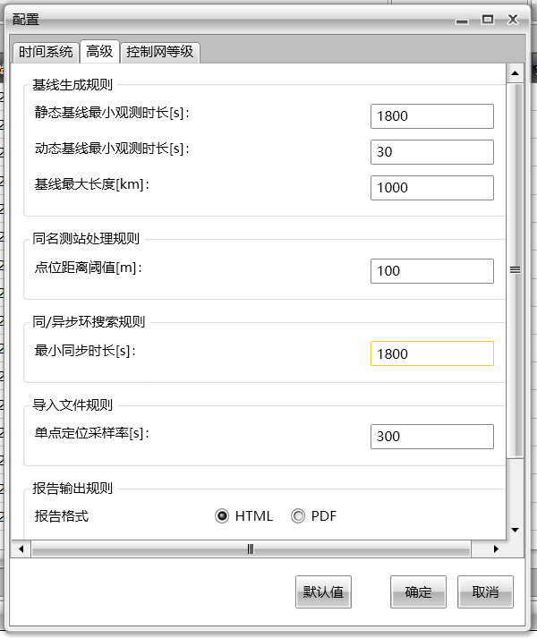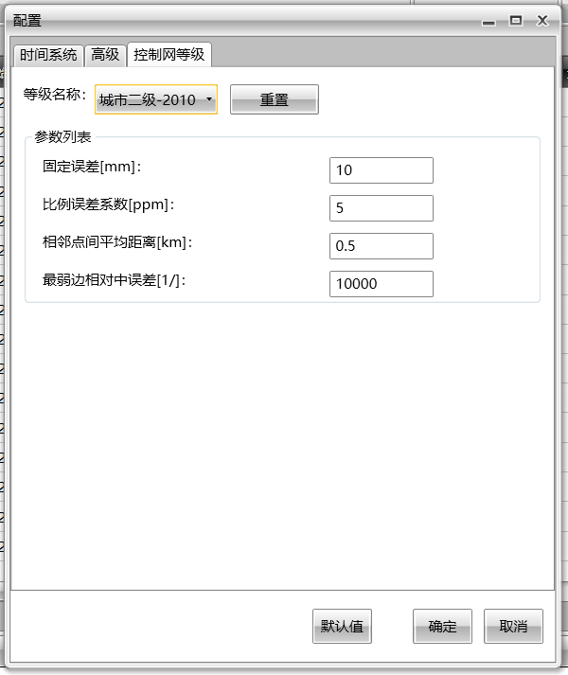3. 导入数据，选中数据文件夹中所有文件导入。在导入时需要仔细对照CGO软件自动识别的数据与实际参数设置、点名和观测时间是否一致，确保数据信息无误后导入。若导入后数据显示为动态，右键修改即可；

图2-16 数据导入CGO

图2-15 GNSS导入配置

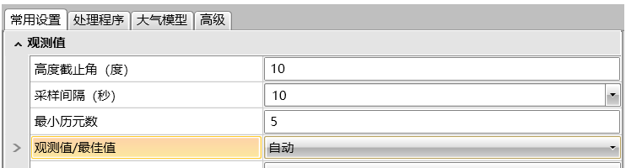4. 基线配置，高度截止角为10°，采样间隔为10秒，观测值/最佳值为自动；

图2-17 基线处理配置

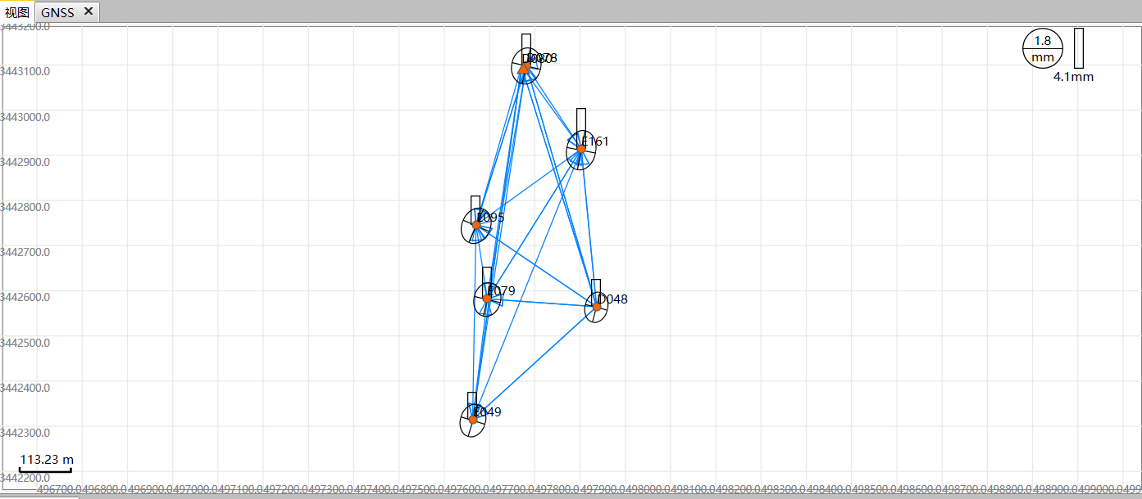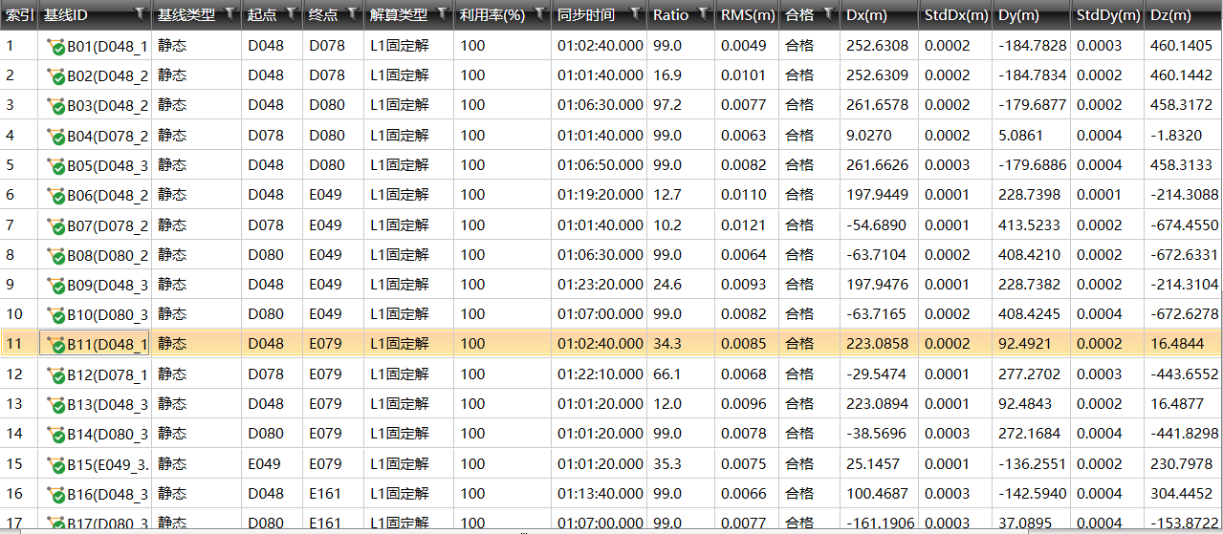5. 基线配置完毕后，点击基线处理进行解算。得到30条基线，通过基线列表，可以获得每条基线的ID、基线类型、起点、终点、解算类型、利用率、同步时间、Ratio、RMS、是否合格、Dx、StdDx、Dy、StdDy、Dz、StdDz和距离等信息，并且可以通过点击每一列的表头来对该列的信息按照相应顺序排列。

图2-19 站点与基线视图

图2-18 基线列表

从表中可以看出，所有基线的类型都是静态的，证明在观测过程中，接收机位置没有发生改变，解算类型都是L1固定解。通过Ratio值从小到大、RMS值从大到小排列，可以看出哪些基线的Ratio值较小、RMS值较大，在后续基线精化处理时，需要着重处理这些基线。在基线处理中，Ratio值和RMS值是评判基线质量标准的最重要的内符合指标。Ratio 为整周模糊度解算中，次最小RMS与最小的RMS的比值：

$$\begin{aligned}Ratio=\frac{RMS_{sec}}{RMS_{min}}\#\left(1\right)\end{aligned}$$

Ratio 值反映了解算出的整周模糊度参数的可靠性，Ratio值取决于多种因素，既与观测值的质量有关，也与观测条件好坏有关，Ratio 值通常情况下要求大于3。

RMS（Root Mean Square）为均方根误差：

$$\begin{aligned}RMS=\sqrt{\frac{V^{T}PV}{l-n}}\#\left(2\right)\end{aligned}$$

其中 $V$ 为残差向量， $P$ 为观测值权阵， $l$ 为观测值个数， $n$ 为参数个数， $l-n$ 被成为自由度。RMS反映了数据的稳定性和质量，RMS越小，表明观测质量越高。

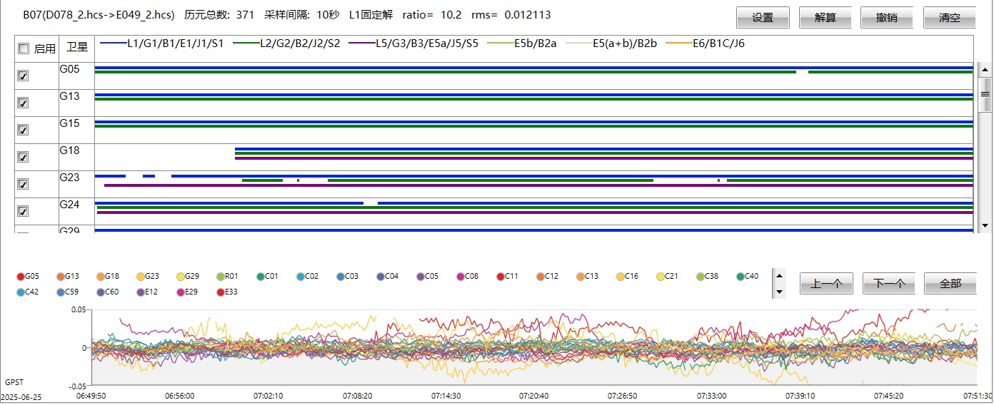对于RMS较大或Ratio值较小的基线，需要进行残差处理，下面以B07基线（D078🡪E049）的处理为例：

图2-20 B07基线残差序列图

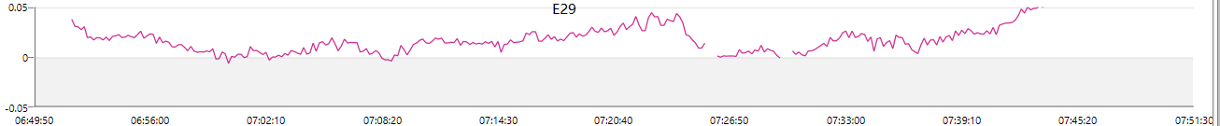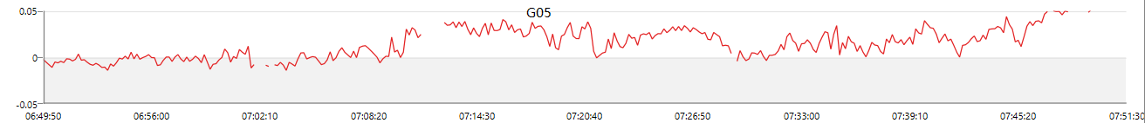在进行处理前，可以看到B07基线在采样间隔为10s下包含371个历元，Ratio值为10.2，RMS值为0.012113（m）。残差序列图反应了该基线观测卫星的残差变化，大部分卫星的残差在0附近波动，但是存在很明显的几颗卫星残差偏离0且波动较大：

图2-21 G05和E29卫星残差序列图

在启用一栏中取消勾选这些卫星，再次进行对B07基线的解算，结果如下所示：

经过处理后，B07基线Ratio值上升到17.2，RMS下降到0.009385（m）。按照这样一种方式对Ratio值较小或RMS较大的基线进行处理。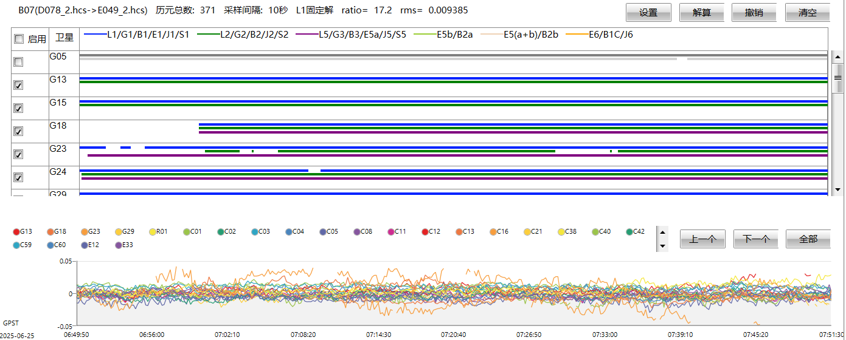

图2-22 处理后B07基线残差序列图

6. 单基线处理完毕后，可以通过查看同步环来判断基线解算闭合环的质量。依据《卫星定位城市测量技术规范》，同步环的检核条件为：

$$\begin{aligned}W_{X}≤\frac{\sqrt{3}}{5}σ;W_{Y}≤\frac{\sqrt{3}}{5}σ;W_{Z}≤\frac{\sqrt{3}}{5}σ\#\left(3\right)\end{aligned}$$

其中， $W_{i}(i=X,Y,Z)$ 为 $X,Y,Z$ 方向上的闭合差， $σ$ 为基线长度中误差。

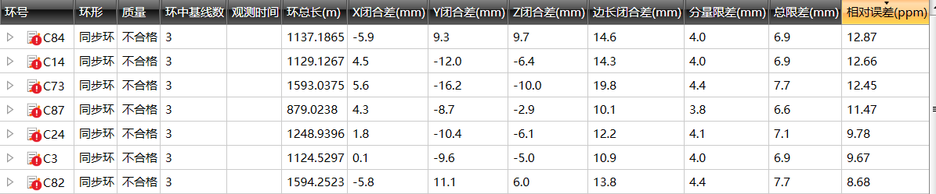此检核标准十分严格，对于短基线构成的闭合网不易通过。若按照《卫星定位城市测量技术规范》【GJJ/T 73-2019】，只要求相对闭合差会宽松许多，此标准要求“相对限差”小于15ppm。对于“相对限差”较大的闭合环，需要对基线进行精细化处理。对于不合格的同步环，对其中某一条基线进行卫星残差剔除，若整体质量提高则保留此做法，尽量使同步环合格，若无法达到合格标准，需要满足“相对限差”的条件。

图2-24 同步环满足“相对限差”条件

图2-23 C73不合格同步环组成

7. 进行重复基线检查，主要检查重复基线的长度较差大小，检核条件为：

$$\begin{aligned}d_{s}≤2\sqrt{2}σ,d_{s}=\sqrt{∆X^{2}+∆Y^{2}+∆Z^{2}}\#\left(4\right)\end{aligned}$$

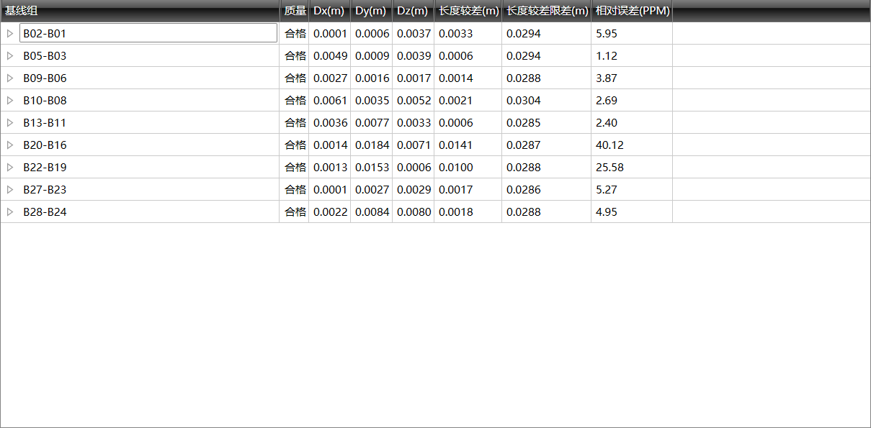其中， $d_{s}$ 为重复基线的长度较差， $σ$ 为基线长度中误差（mm）， $∆X$， $∆Y$ 和 $∆Z$ 为三个方向的误差。所有的重复基线必须合格。

图2-25重复基线检查

8. 进行异步环检查。异步环检查通过计算限差来判断是否合格，按照《全球定位系统（GPS）测量规范》进行，检核条件为：

$$\begin{aligned}\begin{matrix}W_{X}^{*}≤3\sqrt{n}σ \\ W_{Y}^{*}≤3\sqrt{n}σ \\ W_{Z}^{*}≤3\sqrt{n}σ \\ W_{S}^{*}≤3\sqrt{3n}σ\end{matrix}\#\left(5\right)\end{aligned}$$

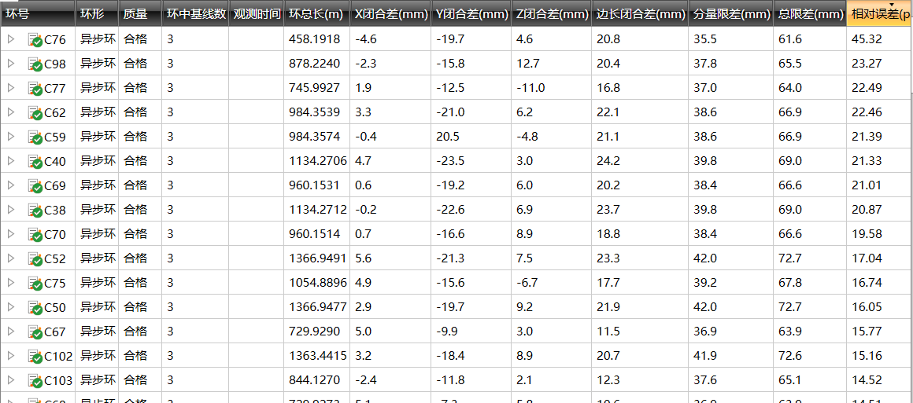式中， $W_{X}^{*}$、 $W_{Y}^{*}$ 和 $W_{Z}^{*}$ 为环坐标分量闭合差， $W_{S}^{*}$ 为环闭合差， $n$ 为闭合环边数。

图2-26异步环线检查

在测量人员操作无误的情况下，异步环检验容易通过，实习要求为所有异步环均为合格。

9. 在满足所有基线检核要求之后，进行平差处理。首先进行网平差——三维无约束平差（自由网平差）。在网平差参数设置时，自由网平差选择秩亏自由网平差或固定任意一点均可。进行平差后会生成相应报告。对自由网平差结果需要进行检核，检核条件一：

$$\begin{aligned}V_{∆X}≤3σ;V_{∆Y}≤3σ;V_{∆Z}≤3σ\#\left(6\right)\end{aligned}$$

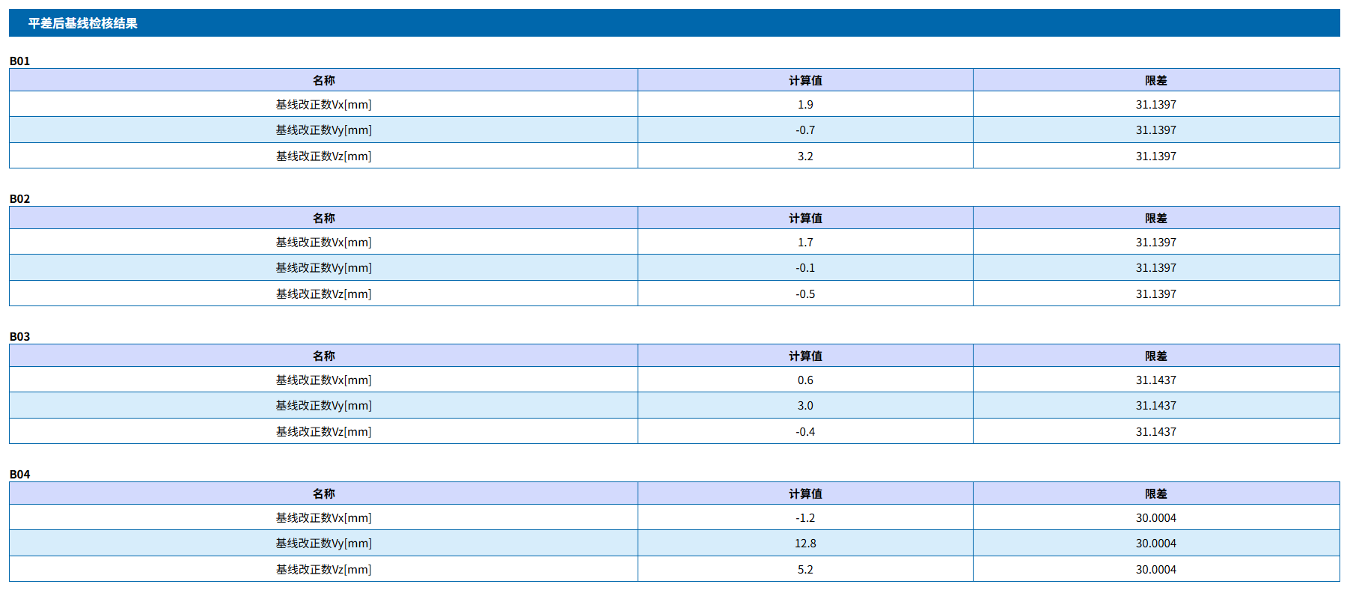式中， $V_{∆X}$、 $V_{∆Y}$ 和 $V_{∆Z}$ 为网无约束平差基线向量改正数。

图2-27自由网平差检核

报告中的所有基线必须完全合格，若出现不合格的基线，则需要再次进行精细化处理，去除不良卫星，或者考虑删除此基线。

检核条件二：《卫星定位城市测量技术规范》规定，最弱边相对中误差需满足等级要求，最弱边相对中误差 $≤1/10000$。

图2-28最弱边相对中误差

有些情况可能会导致最弱边相对中误差较大：

·基线长度较小

·基线处理不当

经过测试和与同学交流，发现因基线长度较小引起的最弱边相对中误差较大出现情况较多，若多次修改也无法时最弱边达到要求，可以考虑此情况。

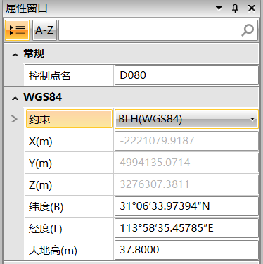10．当自由网平差符合规范要求后，进行网平差——三维约束平差。此平差需要至少一个控制点，在点列表中选择一个点将其转为控制点，在控制点列表对其进行约束，即设定其三维坐标（XYZ或BLh）。选择三维约束平差，生成平差报告。在平差报告中给出了其余测量点的坐标，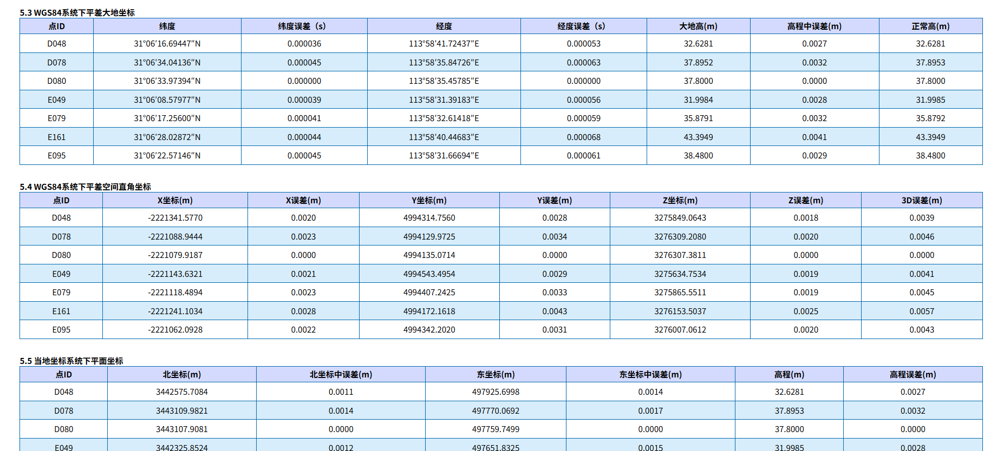可与参考坐标对比进行精度分析。

图2-29对D080进行约束

图2-30平差报告其余点坐标

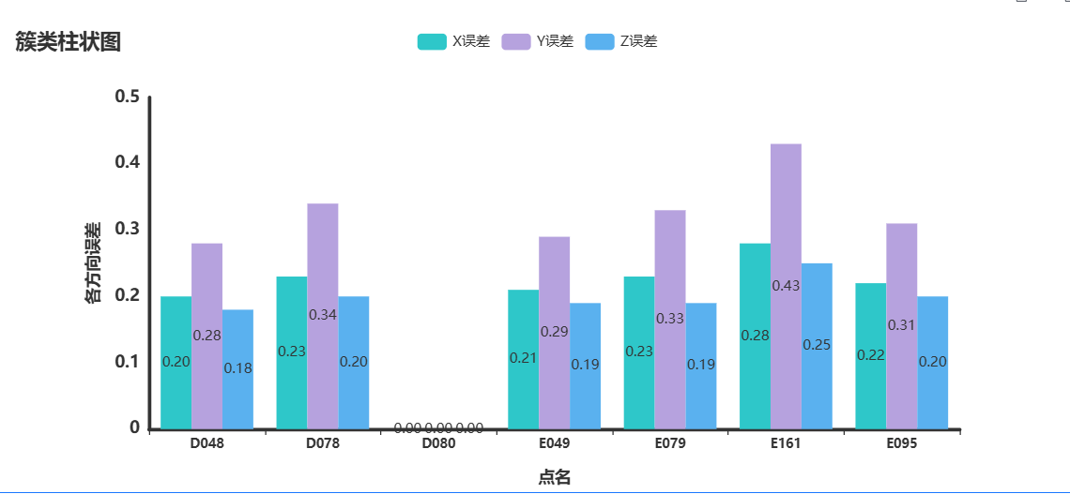各点误差如下图（单位：cm）：

图2-31各点误差柱状图



可以看出各点误差处于毫米级，表明网平差策略完善，精度较高。

# 3 GNSS数据质量分析

## 3.1质量分析指标

### 3.1.1观测数据完整率

观测数据完整率是指接收机观测到卫星的实际历元数据量与理论历元数据量的比值。分为单频点观测数据完整率和单系统观测数据完整率：

$$\begin{aligned}DI_{f}=\left(\sum_{j=1}^{n}{A^{j}}/\sum_{j=1}^{n}{B^{j}}\right)×100\%\#\left(7\right)\end{aligned}$$

$$\begin{aligned}DI_{s}=\left(\sum_{j=1}^{n}{C^{j}}/\sum_{j=1}^{n}{D^{j}}\right)×100\%\#\left(8\right)\end{aligned}$$

其中， $DI_{f}$ 和 $DI_{s}$ 分别为单频点观测数据完整率和单系统观测数据完整率； $n$ 为在观测时间段内，观测到的卫星总数； $A^{j}$ 为在观测时间段内，第 $j$ 颗卫星在某频点的实际观测历元总数； $B^{j}$ 为在观测时间段内，第 $j$ 颗卫星在某频点的理论历元总数； $C^{j}$ 为在观测时间段内，第 $j$ 颗卫星所有频点均有有效观测数据的历元数； $D^{j}$ 为在观测时间段内，第 $j$ 颗卫星的理论历元总数。

### 3.1.2周跳比

周跳比计算的主要步骤如下：

·读取观测数据，统计该观测数据的实际历元数据量；

·联合粗差探测方法、周跳探测方法和接收机钟跳探测方法，确定周跳发生的历元并统计发生周跳历元数据量；

·根据周跳比的定义计算评估值。

（一）粗差探测

采用MW组合观测值测量 $L_{MW}$ 为检测量进行粗差探测，主要步骤如下：

a）MW组合观测值以及MW组合平滑值按照下式计算：

$$\begin{aligned}L_{MW}=\frac{1}{f_{k_{1}}-f_{k_{2}}}\left(f_{k_{1}}φ_{k_{1}}-f_{k_{2}}φ_{k_{2}}\right)-\frac{1}{f_{k_{1}}+f_{k_{2}}}\left(f_{k_{1}}ρ_{k_{1}}+f_{k_{2}}ρ_{k_{2}}\right)\#\left(9\right)\end{aligned}$$

$$\begin{aligned}\overline{L_{MW}\left(t_{\dot{i}}\right)}=\frac{i-1}{i}\overline{L_{MW}\left(t_{\dot{i}-1}\right)}+\frac{1}{i}L_{MW}\left(t_{i}\right)\#\left(10\right)\end{aligned}$$

$$\begin{aligned}σ^{2}\left(t_{i}\right)=\frac{i-1}{i}σ^{2}\left(t_{i-1}\right)+\frac{1}{i}{\left(L_{MW}\left(t_{i}\right)-\overline{L_{MW}\left(t_{\dot{i}-1}\right)}\right)}^{2}\#\left(11\right)\end{aligned}$$

其中 $f_{k_{1}}$ 和 $f_{k_{2}}$ 分别为导航信号 $k_{1}$ 和 $k_{2}$ 载波的频率，单位为MHz； $φ_{k_{1}}$ 和 $φ_{k_{2}}$ 为 $k_{1}$ 和 $k_{2}$ 频率载波的相位观测值，单位为m； $ρ_{k_{1}}$ 和 $ρ_{k_{2}}$ 为 $k_{1}$ 和 $k_{2}$ 频率伪距观测值，单位为m； $\overline{L_{MW}\left(t_{\dot{i}}\right)}$ 和 $\overline{L_{MW}\left(t_{\dot{i}-1}\right)}$ 为前 $i$ 和 $i-1$ 个历元的MW组合观测值均值，单位为m； $L_{MW}\left(t_{i}\right)$ 为第 $i$ 个历元的MW组合观测值，单位为m； $σ\left(t_{i}\right)$ 和 $σ\left(t_{i-1}\right)$ 为前 $i$ 个和前 $i-1$ 个历元MW组合观测值的均方根误差，单位为m。

b）对于第 $i$ 个历元的MW组合观测值 $L_{MW}\left(t_{i}\right)$，若 $\left|L_{MW}\left(t_{i}\right)-\overline{L_{MW}\left(t_{\dot{i}-1}\right)}\right|≥4σ\left(t_{i-1}\right)$，则为超限，说明第 $i$ 个历元可能发生了周跳，也可能是粗差；

c）要进一步判断第 $i$ 个历元是发生了周跳还是粗差，需要进一步分析第 $i-1$、 $i$ 和 $i+1$ 这3个相邻历元之间的数据特征。由历元 $i-1$ 的宽巷模糊度及其方差，按照下式计算历元 $i+1$ 的宽巷模糊度及方差。

$$\begin{aligned}\overline{L_{MW}\left(t_{\dot{i}+1}\right)}=\frac{i}{i+1}\overline{L_{MW}\left(t_{\dot{i}}\right)}+\frac{1}{i}L_{MW}\left(t_{i+1}\right)\#\left(12\right)\end{aligned}$$

$$\begin{aligned}σ^{2}\left(t_{i+1}\right)=\frac{i}{i+1}σ^{2}\left(t_{i}\right)+\frac{1}{i+1}{\left(L_{MW}\left(t_{i+1}\right)-\overline{L_{MW}\left(t_{\dot{i}}\right)}\right)}^{2}\#\left(13\right)\end{aligned}$$

d）若历元 $t_{\dot{i}+1}$ 的宽巷模糊度不超限，或者历元 $t_{\dot{i}}$ 和 $t_{\dot{i}+1}$ 的宽巷模糊度都超限且 $\left|L_{MW}\left(t_{i+1}\right)-L_{MW}\left(t_{i}\right)\right|>1$，则判定历元 $t_{i}$ 为粗差；若历元 $t_{\dot{i}}$ 和 $t_{\dot{i}+1}$ 的宽巷模糊度都超限且 $\left|L_{MW}\left(t_{i+1}\right)-L_{MW}\left(t_{i}\right)\right|≤1$，则认为历元 $t_{i}$ 上有周跳。把前面 $i-1$ 个历元作为一弧段，记录其 $\overline{L_{MW}\left(t_{\dot{i}-1}\right)}$ 值和方差 $σ^{2}\left(t_{i-1}\right)$ 用于后续处理，并从历元 $t_{i}$ 开始划分为一个新的弧段。

（二）周跳探测

采用MW组合观测量 $L_{MW}$ 和GF组合观测值 $L_{GF}$ 联合进行周跳检测。按照上面（一）的判定方式进行周跳的第一次探测，如果没有周跳，则历元GF组合观测值进行补充探测，其主要步骤为：

a）GF组合观测值按照下式进行构建：

$$\begin{aligned}L_{GF}=φ_{k_{1}}-φ_{k_{2}}\#\left(14\right)\end{aligned}$$

$$\begin{aligned}P_{GF}=ρ_{k_{1}}-ρ_{k_{2}}\#\left(15\right)\end{aligned}$$

式中， $φ_{k_{1}}$ 和 $φ_{k_{2}}$ 为 $k_{1}$ 和 $k_{2}$ 频率载波的相位观测值，单位为m； $ρ_{k_{1}}$ 和 $ρ_{k_{2}}$ 为 $k_{1}$ 和 $k_{2}$ 频率伪距观测值，单位为m。

b）令 $N$ 为观测历元总数， $x=0,1,2,…,N$ 对应于连续观测历元的序列号；按照下式 $\left(16\right)$ 对这些历元数据进行拟合。求得各阶参数 $a_{q},a_{q-1},…,a_{1},a_{0}$，其中，当 $N/100≥6$ 时多项式阶数 $q=6$，反之 $q=N/100+1$；确定数值后，将 $x$ 代入下式，求得 $P_{GF}$ 的理论值 $Q_{GF}$。

$$\begin{aligned}P_{GF}\left(x\right)=a_{q}x^{q}+a_{q-1}x^{q-1}+…+a_{1}x+a_{0}\#\left(16\right)\end{aligned}$$

c）如果满足下式，则可判定历元 $t_{i}$ 开始划分为一个新的弧段，向后滑动下一个历元。

$$\begin{aligned}\left\{\begin{aligned}\left|\left(L_{GF}\left(t_{i}\right)-Q_{GF}\left(t_{i}\right)\right)-\left(L_{GF}\left(t_{i}\right)-Q_{GF}\left(t_{i}\right)\right)\right|>6\left(λ_{k_{2}}-λ_{k_{1}}\right) \\ \left|\left(L_{GF}\left(t_{i+1}\right)-Q_{GF}\left(t_{i+1}\right)\right)-\left(L_{GF}\left(t_{i}\right)-Q_{GF}\left(t_{i}\right)\right)\right|>λ_{k_{2}}-λ_{k_{1}}\end{aligned}\right.\#\left(17\right)\end{aligned}$$

式中， $L_{GF}\left(t_{i}\right)$ 是历元 $t_{i}$ 时的GF组合观测值， $Q_{GF}\left(t_{i}\right)$ 是历元 $t_{i}$ 时拟合多项式的外推值； $λ_{k_{1}}$ 和 $λ_{k_{2}}$ 分别为导航信号 $k_{1}$ 和 $k_{2}$ 频率载波上的波长，单位为m。

（三）接收机钟跳探测

接收机采集的观测数据进行钟跳的探测，采用基于观测值域的钟跳探测方法。其主要步骤为：

a）按照下式构造钟跳探测量 $ΔL$：

$$\begin{aligned}ΔL=\left|\left(ρ\left(t_{i+1}\right)-ρ\left(t_{i}\right)\right)-\left(φ\left(t_{i+1}\right)-φ\left(t_{i}\right)\right)\right|\#\left(18\right)\end{aligned}$$

式中， $ρ\left(t_{i}\right)$ 为接收机观测到卫星在历元 $t_{i}$ 上的伪距观测值， $φ\left(t_{i}\right)$ 为接收机观测到卫星在历元 $t_{i}$ 上的载波相位观测值，单位均为m。

b）为了消除周跳对钟跳探测的不利影响，必须先进行周跳探测，一旦发现周跳，该卫星将不参与后续的钟跳探测。历元公式 $\left(18\right)$ 计算钟跳探测量，当 $ΔL$ 满足公式 $\left(19\right)$ 时认为该历元存在毫秒级钟跳，当 $ΔL$ 满足 $\left(20\right)$ 时认为该历元存在微秒级钟跳。

$$\begin{aligned}\left({10}^{-7}∙c-3ξ\right)<ΔL<\left({10}^{-5}∙c+3ξ\right)\#\left(19\right)\end{aligned}$$

$$\begin{aligned}ΔL>{10}^{-3}∙c-3ξ\#\left(20\right)\end{aligned}$$

式中， $c$ 为光速， $ξ$ 为观测噪声经验值，默认大小为4m。

c）受参与粗差或周跳等影响，历元公式 $\left(18\right)$，公式 $\left(19\right)$，公式 $\left(20\right)$ 探测钟跳时，可能会造成误判，需要对做进一步的检验。在钟跳时刻，所有卫星、所有频率的观测值将产生数值相近的跳跃，从受影响的卫星数出发，当满足下式时，认为该历元时刻存在钟跳。

$$\begin{aligned}n_{s}=n_{ms}+n_{μs}\#\left(21\right)\end{aligned}$$

式中， $n_{s}$ 参与钟跳探测的有效卫星数； $n_{ms}$ 发生毫秒级钟跳的卫星数， $n_{μs}$ 发生微妙级钟跳的卫星数。

### 3.1.3多路径误差

计算伪距多路径误差，必须依赖双频观测数据。采用伪距观测方程和载波相位观测方程组合，消除对流层和电离层延迟影响，按下式进行计算。当多频观测数据时，采用两导航信号频率相差较大的进行双频组合计算，

$$\begin{aligned}\left\{\begin{aligned}MP_{k_{1}}=ρ_{k_{1}}-\frac{f_{k_{1}}^{2}+f_{k_{2}}^{2}}{f_{k_{1}}^{2}-f_{k_{2}}^{2}}φ_{k_{1}}+\frac{2f_{k_{2}}^{2}}{f_{k_{1}}^{2}-f_{k_{2}}^{2}}φ_{k_{2}} \\ MP_{k_{2}}=ρ_{k_{2}}-\frac{2f_{k_{1}}^{2}}{f_{k_{1}}^{2}-f_{k_{2}}^{2}}φ_{k_{1}}+\frac{f_{k_{1}}^{2}+f_{k_{2}}^{2}}{f_{k_{1}}^{2}-f_{k_{2}}^{2}}φ_{k_{2}}\end{aligned}\right.\#\left(22\right)\end{aligned}$$

式中， ${MP}_{k_{1}}$ 和 $MP_{k_{2}}$ 分别为 $k_{1}$ 和 $k_{2}$ 频率上的包含多路径误差和整周模糊度信息的计算量； $f_{k_{1}}$ 和 $f_{k_{2}}$ 分别为导航信号 $k_{1}$ 和 $k_{2}$ 载波的频率，单位为MHz； $φ_{k_{1}}$ 和 $φ_{k_{2}}$ 为 $k_{1}$ 和 $k_{2}$ 频率载波的相位观测值，单位为m； $ρ_{k_{1}}$ 和 $ρ_{k_{2}}$ 为 $k_{1}$ 和 $k_{2}$ 频率伪距观测值，单位为m。

对于同一颗卫星在连续观测且无周跳的情况下组合的模糊度参数不会变化，在无周跳的多个历元间按下式进行计算，得到多路径误差：

$$\begin{aligned}\overline{MP_{k}}=\sqrt{\frac{1}{N_{SW}-1}\sum_{i=1}^{N_{SW}}{{\left(MP_{k}\left(t_{i}\right)-\frac{\sum_{i=1}^{N_{SW}}{MP_{k}\left(t_{i}\right)}}{N_{SW}}\right)}^{2}}}\#\left(23\right)\end{aligned}$$

其中， $\overline{MP_{k}}$ 为接收机观测到卫星在 $k$ 频率上多路径误差的评估值； $N_{SW}$ 为滑动窗口的历元个数，默认为50个， $MP_{k}\left(t_{i}\right)$ 为在历元 $t_{i}$ 接收机观测到卫星在 $k$ 频率上包含多路径误差和整周模糊度信息的计算量。

## 3.2 基于RTKLib的GNSS数据质量分析

### 3.2.1数据处理

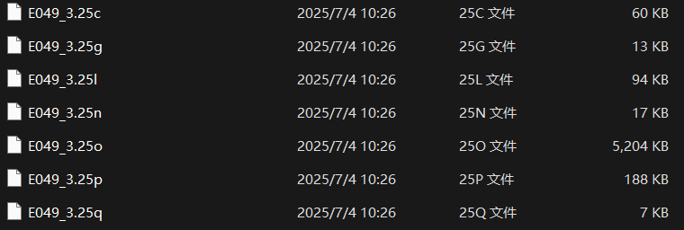基于RTKLib的GNSS数据质量分析需要先将采集到的原始数据通过CGO软件转换为RINEX格式，我选择的静态数据为E049第三时段的测量数据。

图3-1转换为RINEX格式

### 3.2.2卫星信号质量分析

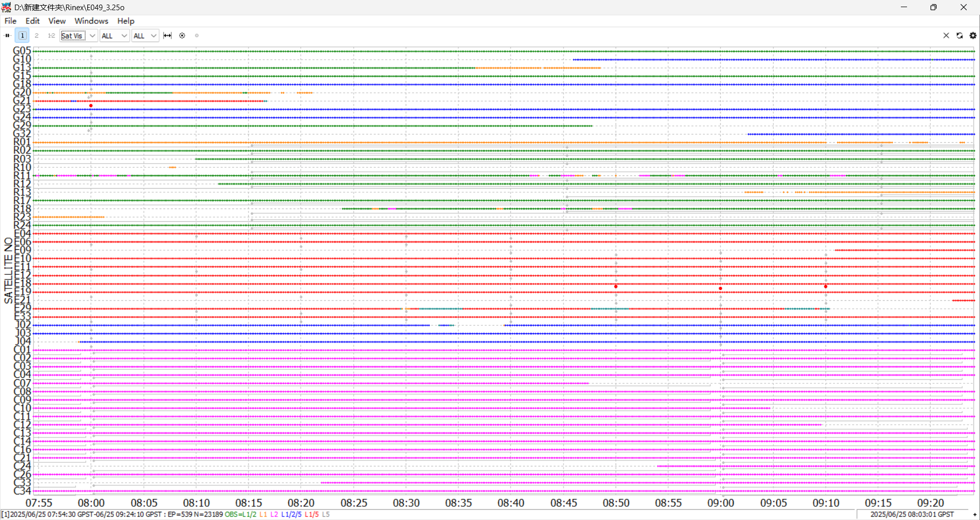将观测值文件（O文件）和导航电文（N文件）导入到rtkplot中，通过点击左上角可以切换各个卫星各频段的观测时序图、卫星环视图（SkyPlot）、DOP/NSat图、SNR/多路径/高度角图（SNR/MP/EL、SNR/MP-EL）;还可以选择不同卫星导航系统的不同卫星，查看对应的数据。

图3-2卫星可视图

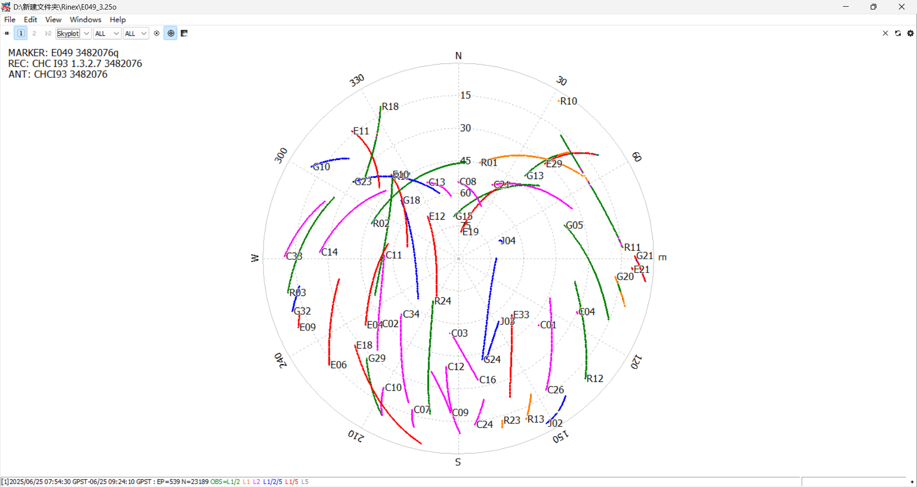上图为观测时段可视卫星信号图，从图中可以看出观测时段存在较多卫星以及多频点。

图3-3天空视图

上图是天顶方向卫星的轨迹图，从图中可以看出大部分卫星分布靠南方，且BDS拥有最多的卫星数；大部分卫星具有较大的高度角，说明观测条件较好；但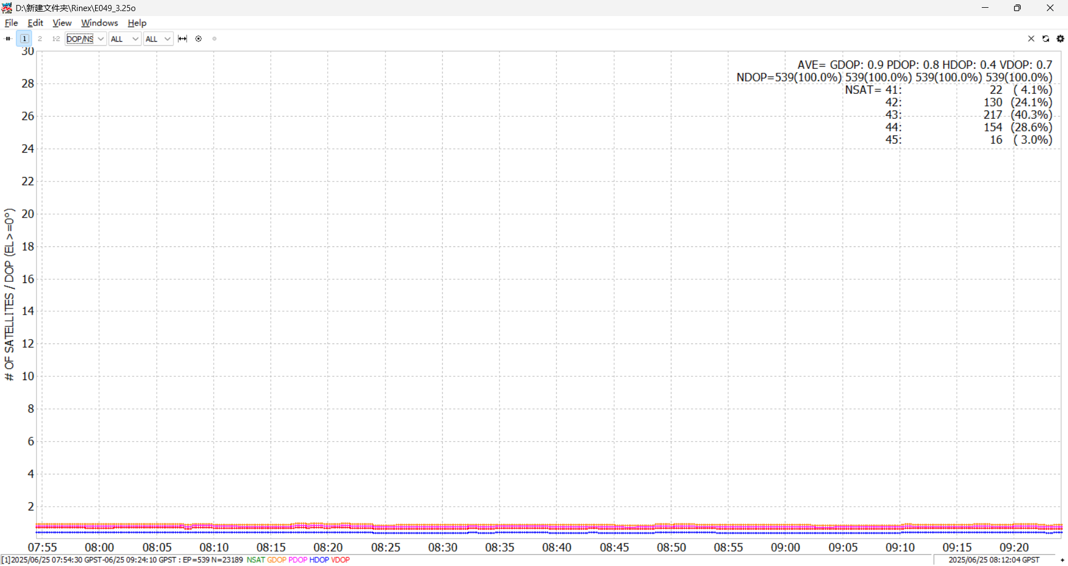也存在高度角较低的卫星，考虑将其剔除。

上图是DOP时序图，从图中数据可以看出在整个观测时间段内DOP值均较小且没有大幅度的波动，GDOP均值为0.9，PDOP均值为0.8，HDOP均值为0.4，VDOP均值为0.7，观测数据的精度较高。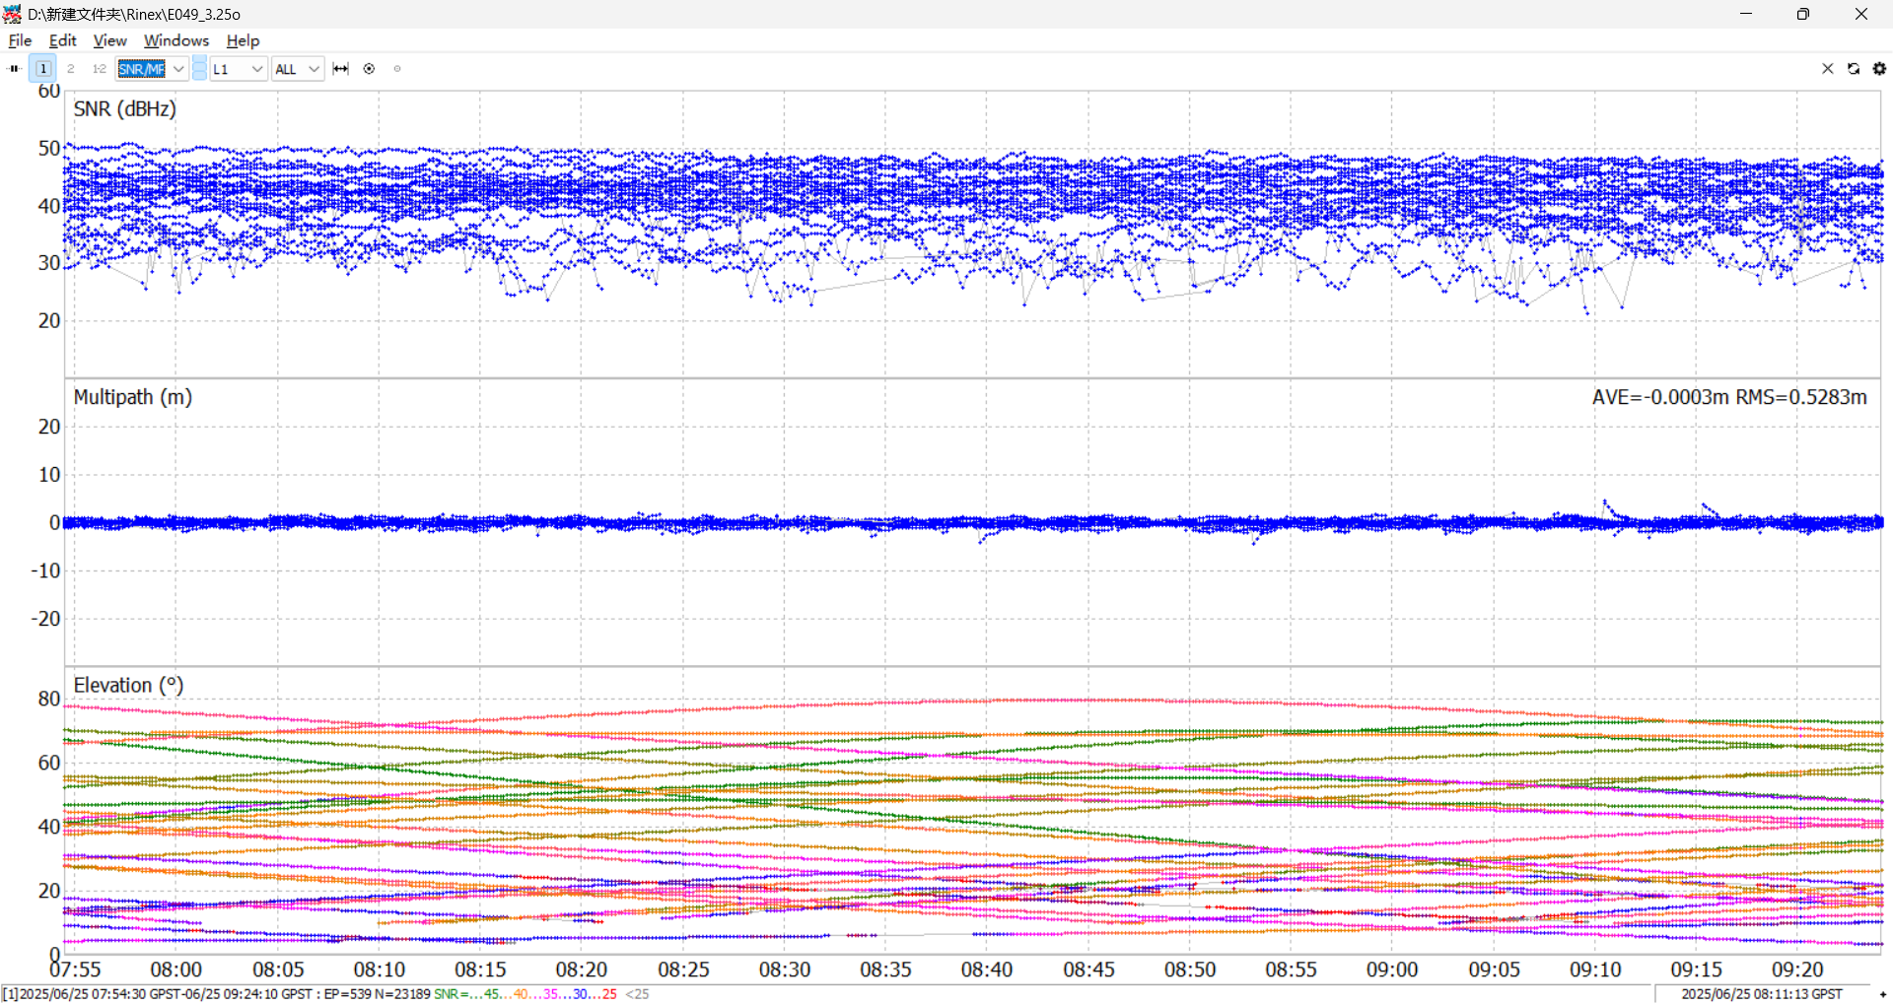

图3-5 信噪比/多路径/高度角时序图

图3-4 DOP时序图

上图中第一部分是信噪比的时序图，从图中可以看出信噪比主要集中在40~50dBHz 之间，还有少数分布在30-40dBHz之间，数据较为良好；第二部分是多路径时序图，整体均值为-0.0003m，RMS值为0.5283m，表明观测数据的多路径影响较小；第三部分是卫星高度角的时序图，高度角较高和高度角较低的卫星均存在，在处理数据时需要注意这些低高度角的卫星。

### 3.2.3定位质量分析

打开RTKPOST，将观测值和导航电文导入，选择单点定位模式，点击Execute进行解算。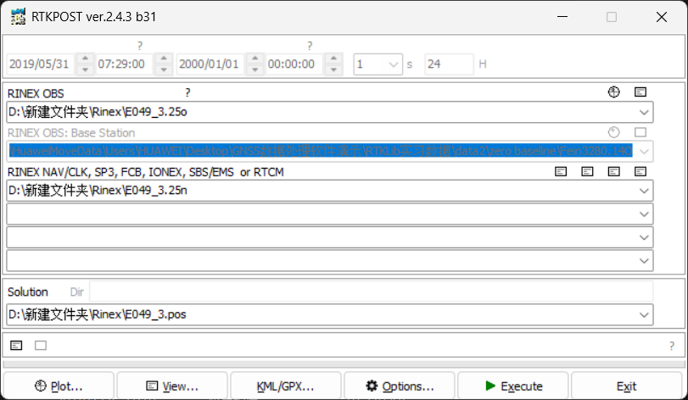

图3-6 RTKPOST解算

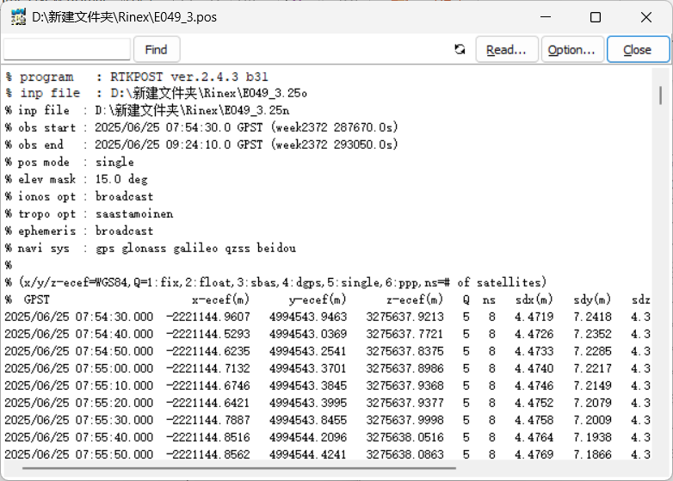在解算显示done后点击“Plot”可以查看定位结果，点击“View”可以查看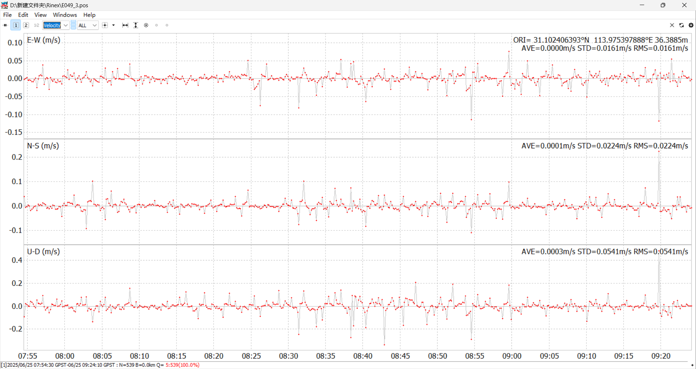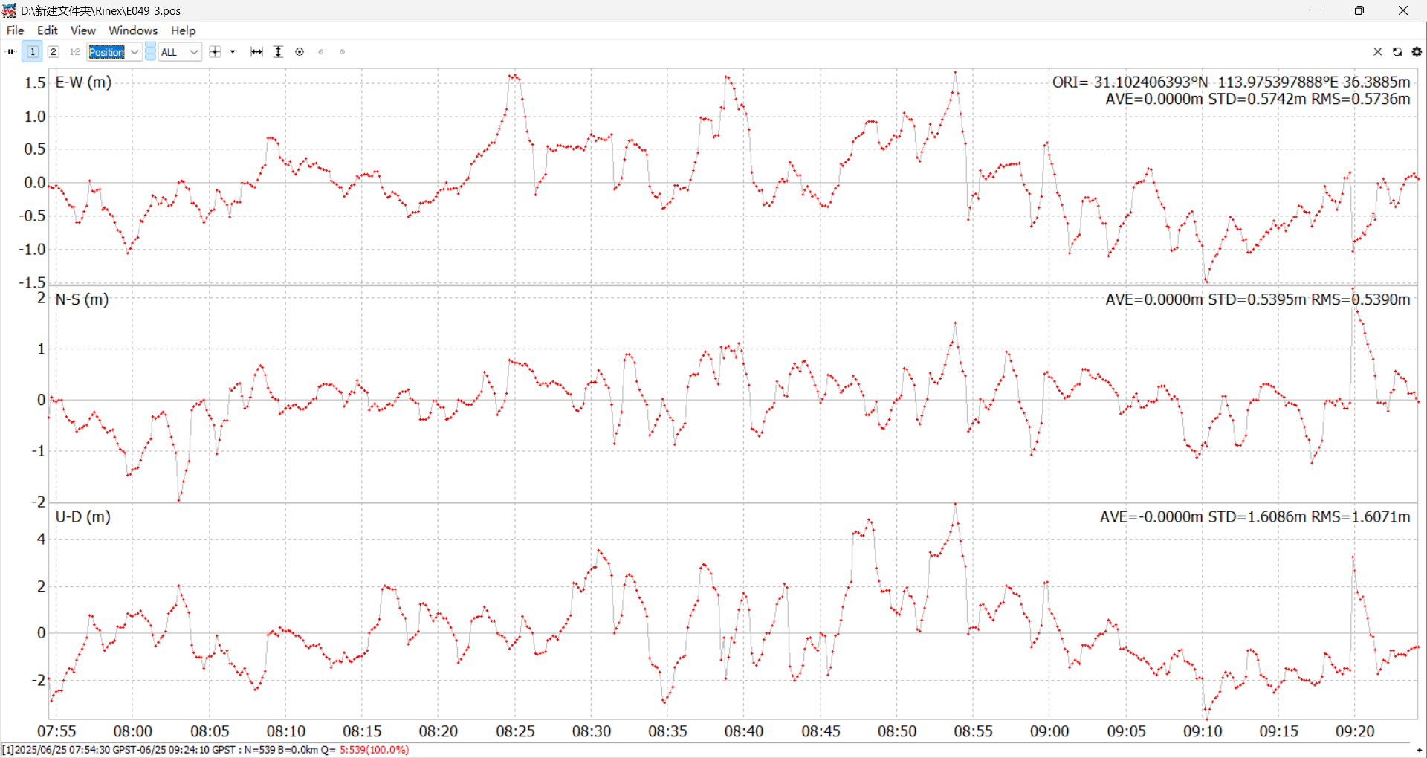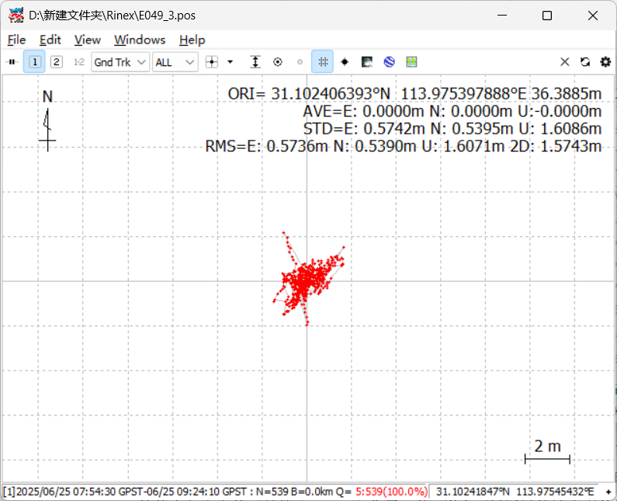解算文件。

图3-7 结算结果文件

由图分析可得ENU三方向的平均定位误差为0.0000m，东方向和北方向定位误差标准差和RMS均在0.55m左右，天方向均方误差达1.60m，定位误差较小，结果较为稳定。

图3-9 位置和速度时序图

图3-8 定位平面轨迹

## 3.3 自编程序实现GNSS数据质量分析

### 3.3.1编程语言与环境

编程语言为Matlab，该语言广泛应用于工程计算、数据分析、建模仿真、信号处理、图像处理、控制系统设计等多个领域。其核心优势在于将强大的矩阵运算能力与丰富的工具箱（Toolbox）集于一体，用户可以通过简洁直观的编程语言快速实现复杂算法与系统原型的开发。MATLAB不仅支持脚本编程和函数定义，还集成了图形用户界面设计功能，适合进行可视化数据展示和交互式实验，是科研人员和工程技术人员在算法验证、原型设计和工程实现中常用的重要工具。本次自编程序读取RINEX文件的功能就来自于Navigation Toolbox；

编程环境为 MATLAB R2024b。

### 3.3.2文件读取

obsData = rinexread('E049_3.25o');

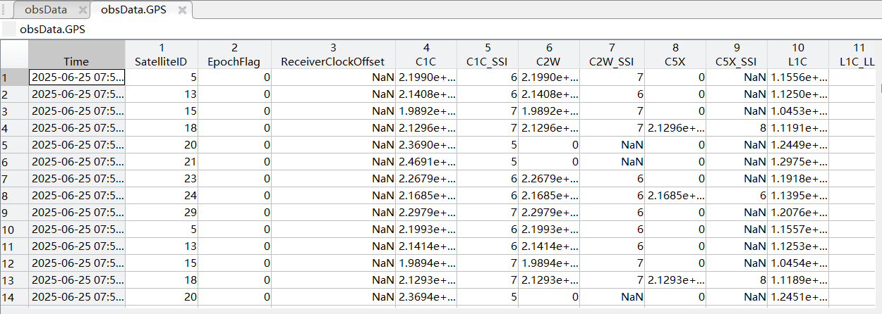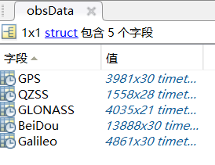文件读取利用Navigation Toolbox中的rinexread函数直接对静态观测文件进行读取。文件会被解析为按系统分类的时间表（timetable），每个子字段（如GPS、BeiDou）都是一个以时间为索引、以卫星观测值为列的表格。

图3-10 文件读取结果

文件按此方式存储方便数据查找以及使用。

### 3.3.3数据质量分析

（一）观测数据完整性

观测数据完整率是指接收机观测到卫星的实际历元数据量与理论历元数据量的比值。分为单频点观测数据完整率和单系统观测数据完整率。

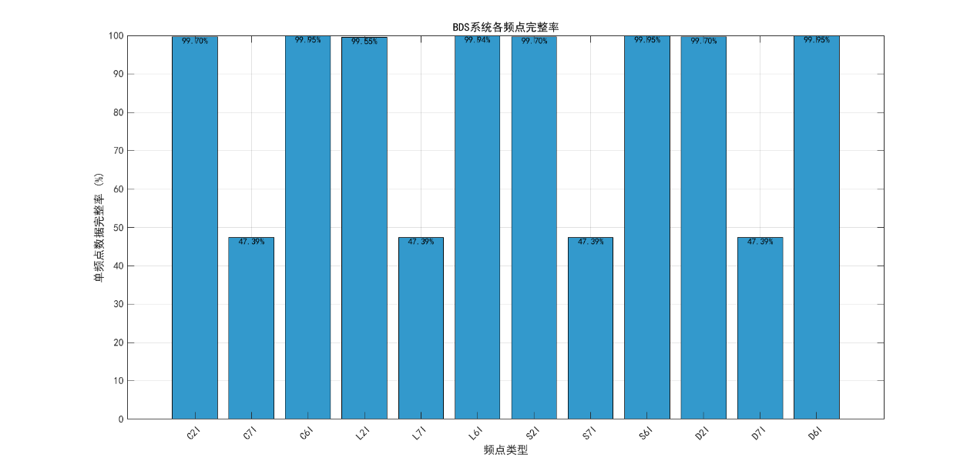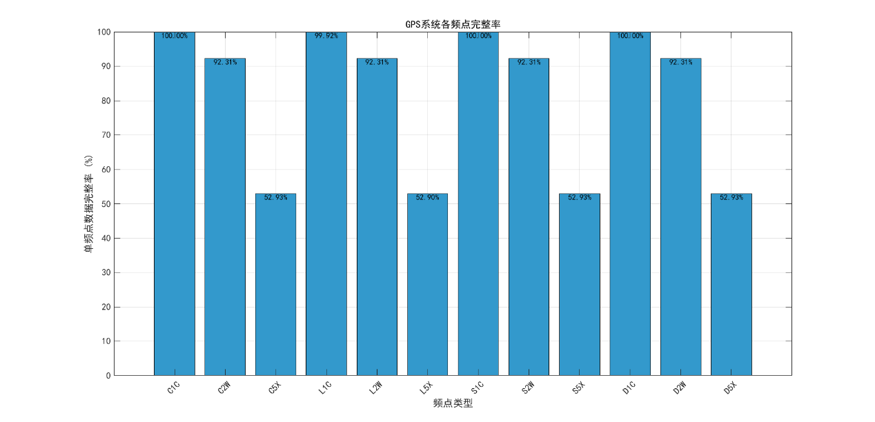按照公式 $\left(7\right)$ 和公式 $\left(8\right)$，选取GPS和BDS作为计算对象，得到以下结果：

图3-12 BDS各频点数据完整性

图3-11 GPS各频点数据完整性

上两图分别为GPS和BDS各频点的数据完整性，从图3-11可以看出GPS的L1和L2载波上数据完整率较高，均高于90%，而L5载波信号完整率较低，这与L5载波初步成熟有关；BDS在C2I、C6I、L2I、L6I、S2I、S6I、D2I和D6I具有接近100%的数据完整率，而7号频段只有50%以下的数据完整率。

经过计算，GPS系统的数据完整率达到**49.66%**，BDS系统的数据完整率为**47.39%**。

（二）周跳比

进行周跳比的计算的将按照如下步骤：

·读取观测数据，统计该观测数据的实际历元数据量；

·联合粗差探测方法、周跳探测方法和接收机钟跳探测方法，确定周跳发生的历元并统计发生周跳历元数据量；

·根据周跳比的定义计算评估值。

进行组合观测值运算时所用常量取值：

表3-1 用到的常量

|  |  |
| --- | --- |
| 符号 | 取值 |
|  |  |
|  |  |
|  |  |
|  |  |
|  |  |

1. 数据清洗：

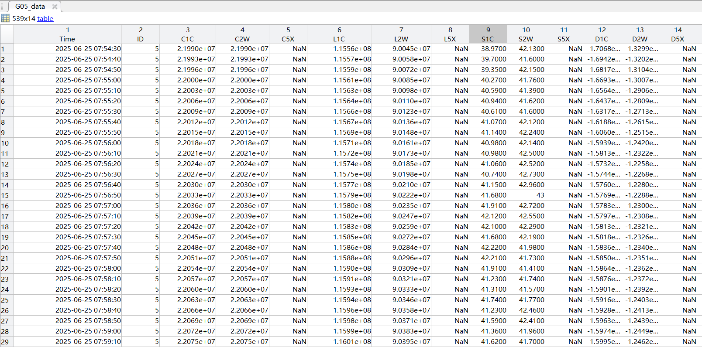为了便于进行数据处理，将某一颗卫星的所有数据提取放到一个table（表格）当中，以G05卫星为例；

图3-13 G05卫星数据表格

其中C1C、C2W分别为L1，L2频段的伪距观测值；L1C、L2W分别为L1，L2频段的载波相位以周为单位的观测值。

2. 粗差与周跳探测

按照3.1节公式 $(9)$ 和公式 $(14)$，利用程序计算出每一个历元的MW和GF组合观测值，绘制出下图：

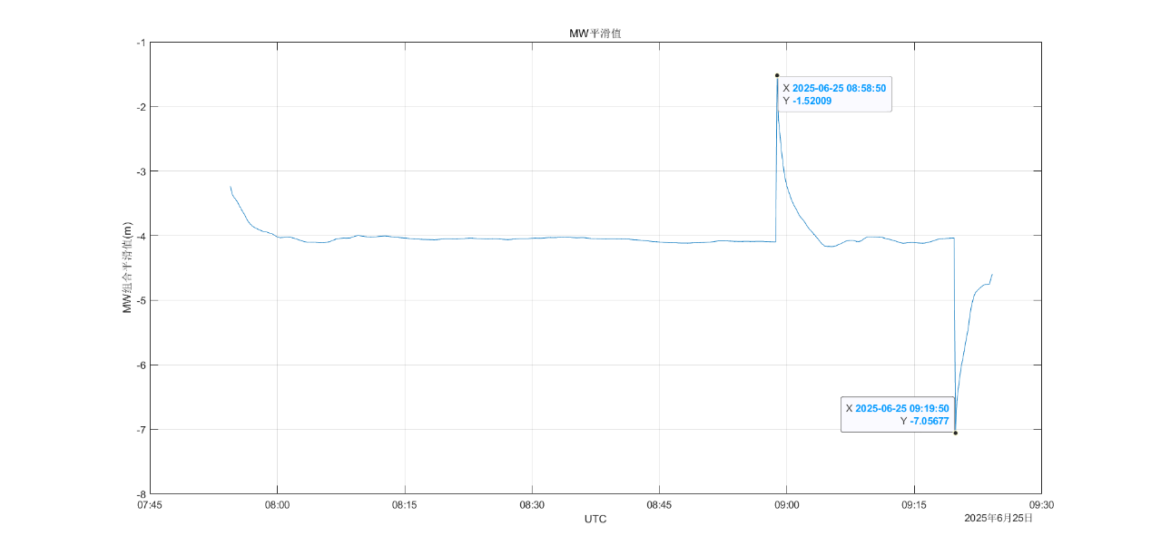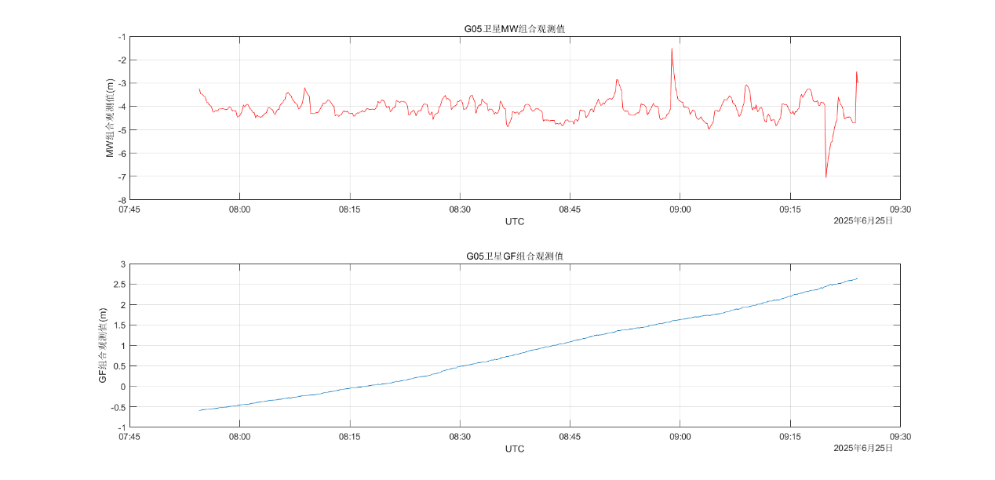由于MW组合观测值含有伪距观测值，噪声较大，无法通过MW组合观测值判断是否出现周跳或粗差，需要进一步处理。现进行MW平滑值计算，判断是否出现周跳或粗差。

图3-15 MW组合平滑值

图3-14 G05卫星数据组合观测值

图3-15展示了MW的平滑值时序图，在UTC时间为 $8:58:50$ 和 $9:19:50$ 时MW平滑值发生阶跃，将线条划分为3条较为平滑的弧段，可以判断此处发生了周跳或粗差。

经过进一步按照公式 $(12)$ 和 $(13)$，判断得到两处阶跃都由粗差产生。

现对GF观测值进行一次历元间差分：

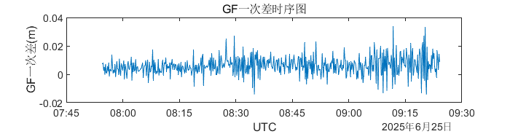GF一次历元差时序图如上图所示，所用差分结果绝对值无大于0.05m情况，表明未出现周跳。

图3-16 GF组合一次历元差

综上所述，所测观测值在观测时段产生两次粗差。

3. 接收机钟跳探测

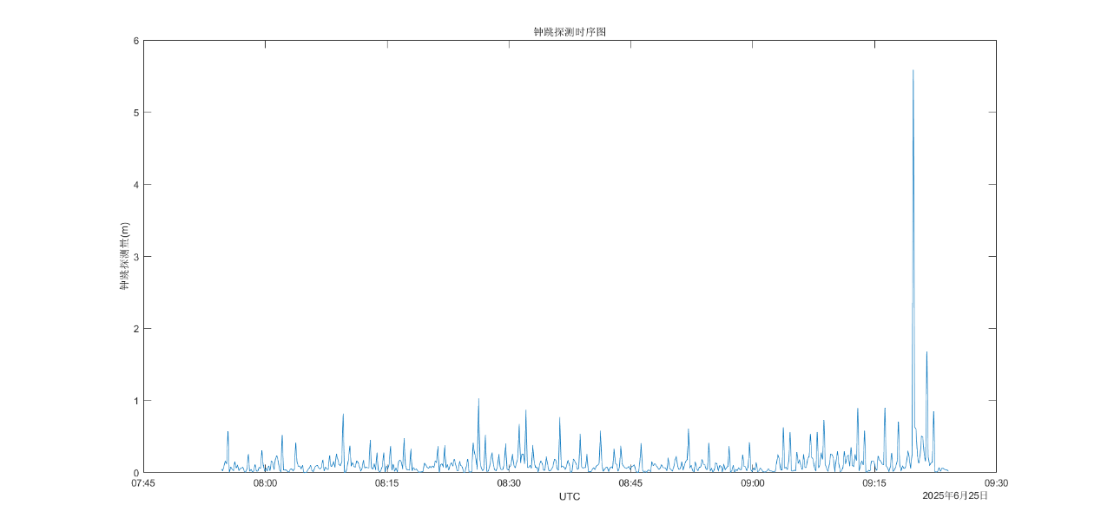接收机采集的观测数据进行钟跳的探测，采用基于观测值域的钟跳探测方法。按照公式 $(18)$ 构建钟跳探测量。

图3-17 钟跳探测时序图

依照公式 $(19)$ 和 $(20)$，接收机钟未发生钟跳。

（三）多路径误差

计算伪距多路径误差，必须依赖双频观测数据。采用伪距观测方程和载波相位观测方程组合，消除对流层和电离层延迟影响。。当多频观测数据时，采用两导航信号频率相差较大的进行双频组合计算。GPS系统使用L1和L2载波，由于在以上步骤中G05卫星为发生周跳，因此在本步骤中仍然使用G05卫星作为例子。

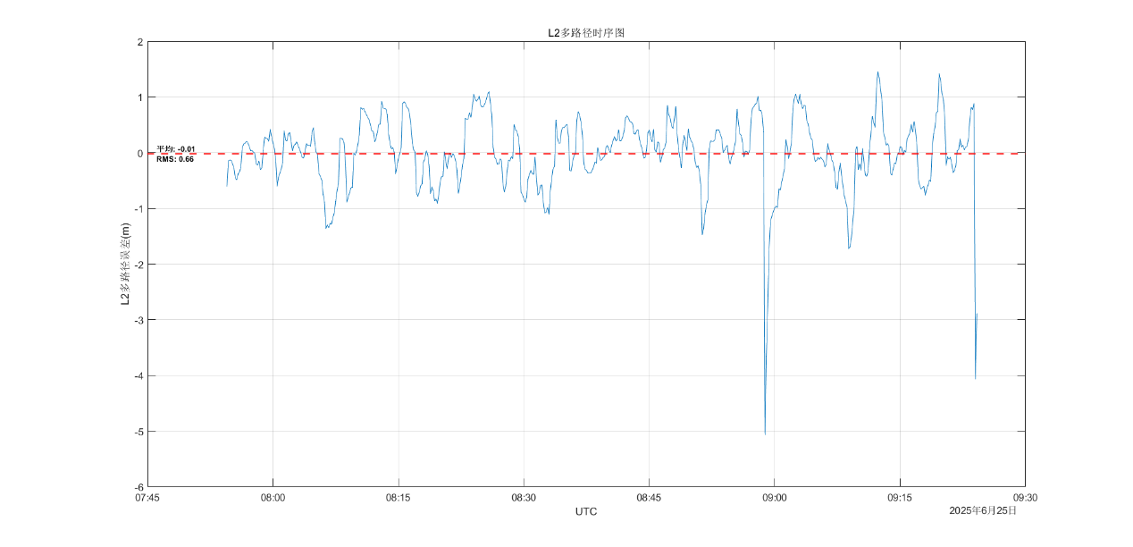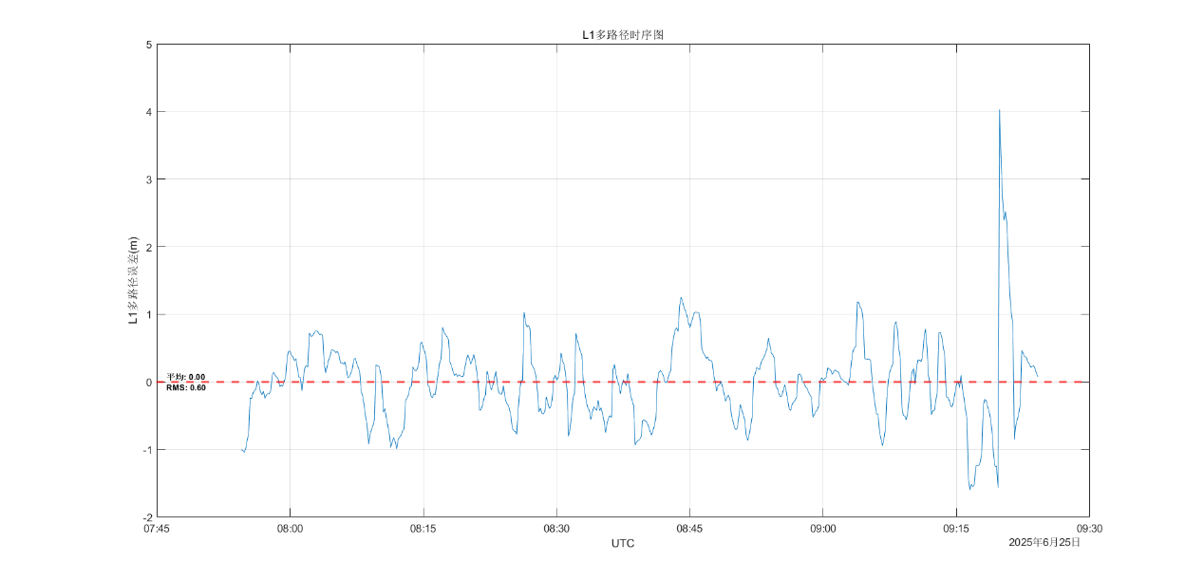由公式 $(22)$ 易得G05卫星L1和L2载波多路径误差如下图：

图3-19 L2多路径时序图

图3-18 L1多路径时序图

上图GPS卫星系统的G05卫星为例，利用程序计算所得的L1和L2两个频率上的多路径误差值，从结果图中可以看出，多路径误差呈现白噪声形式，均值接近为0，均方根误差小于1m。经过与RTKLib所画多路径时序图对照，图像相似，表明程序结算正确。

# 4 实习总结与反思

本次实习是大学阶段第一次实习，分别前往了孝感天紫湖实习基地进行外业实习，以及在学校进行了GNSS数据质量分析。

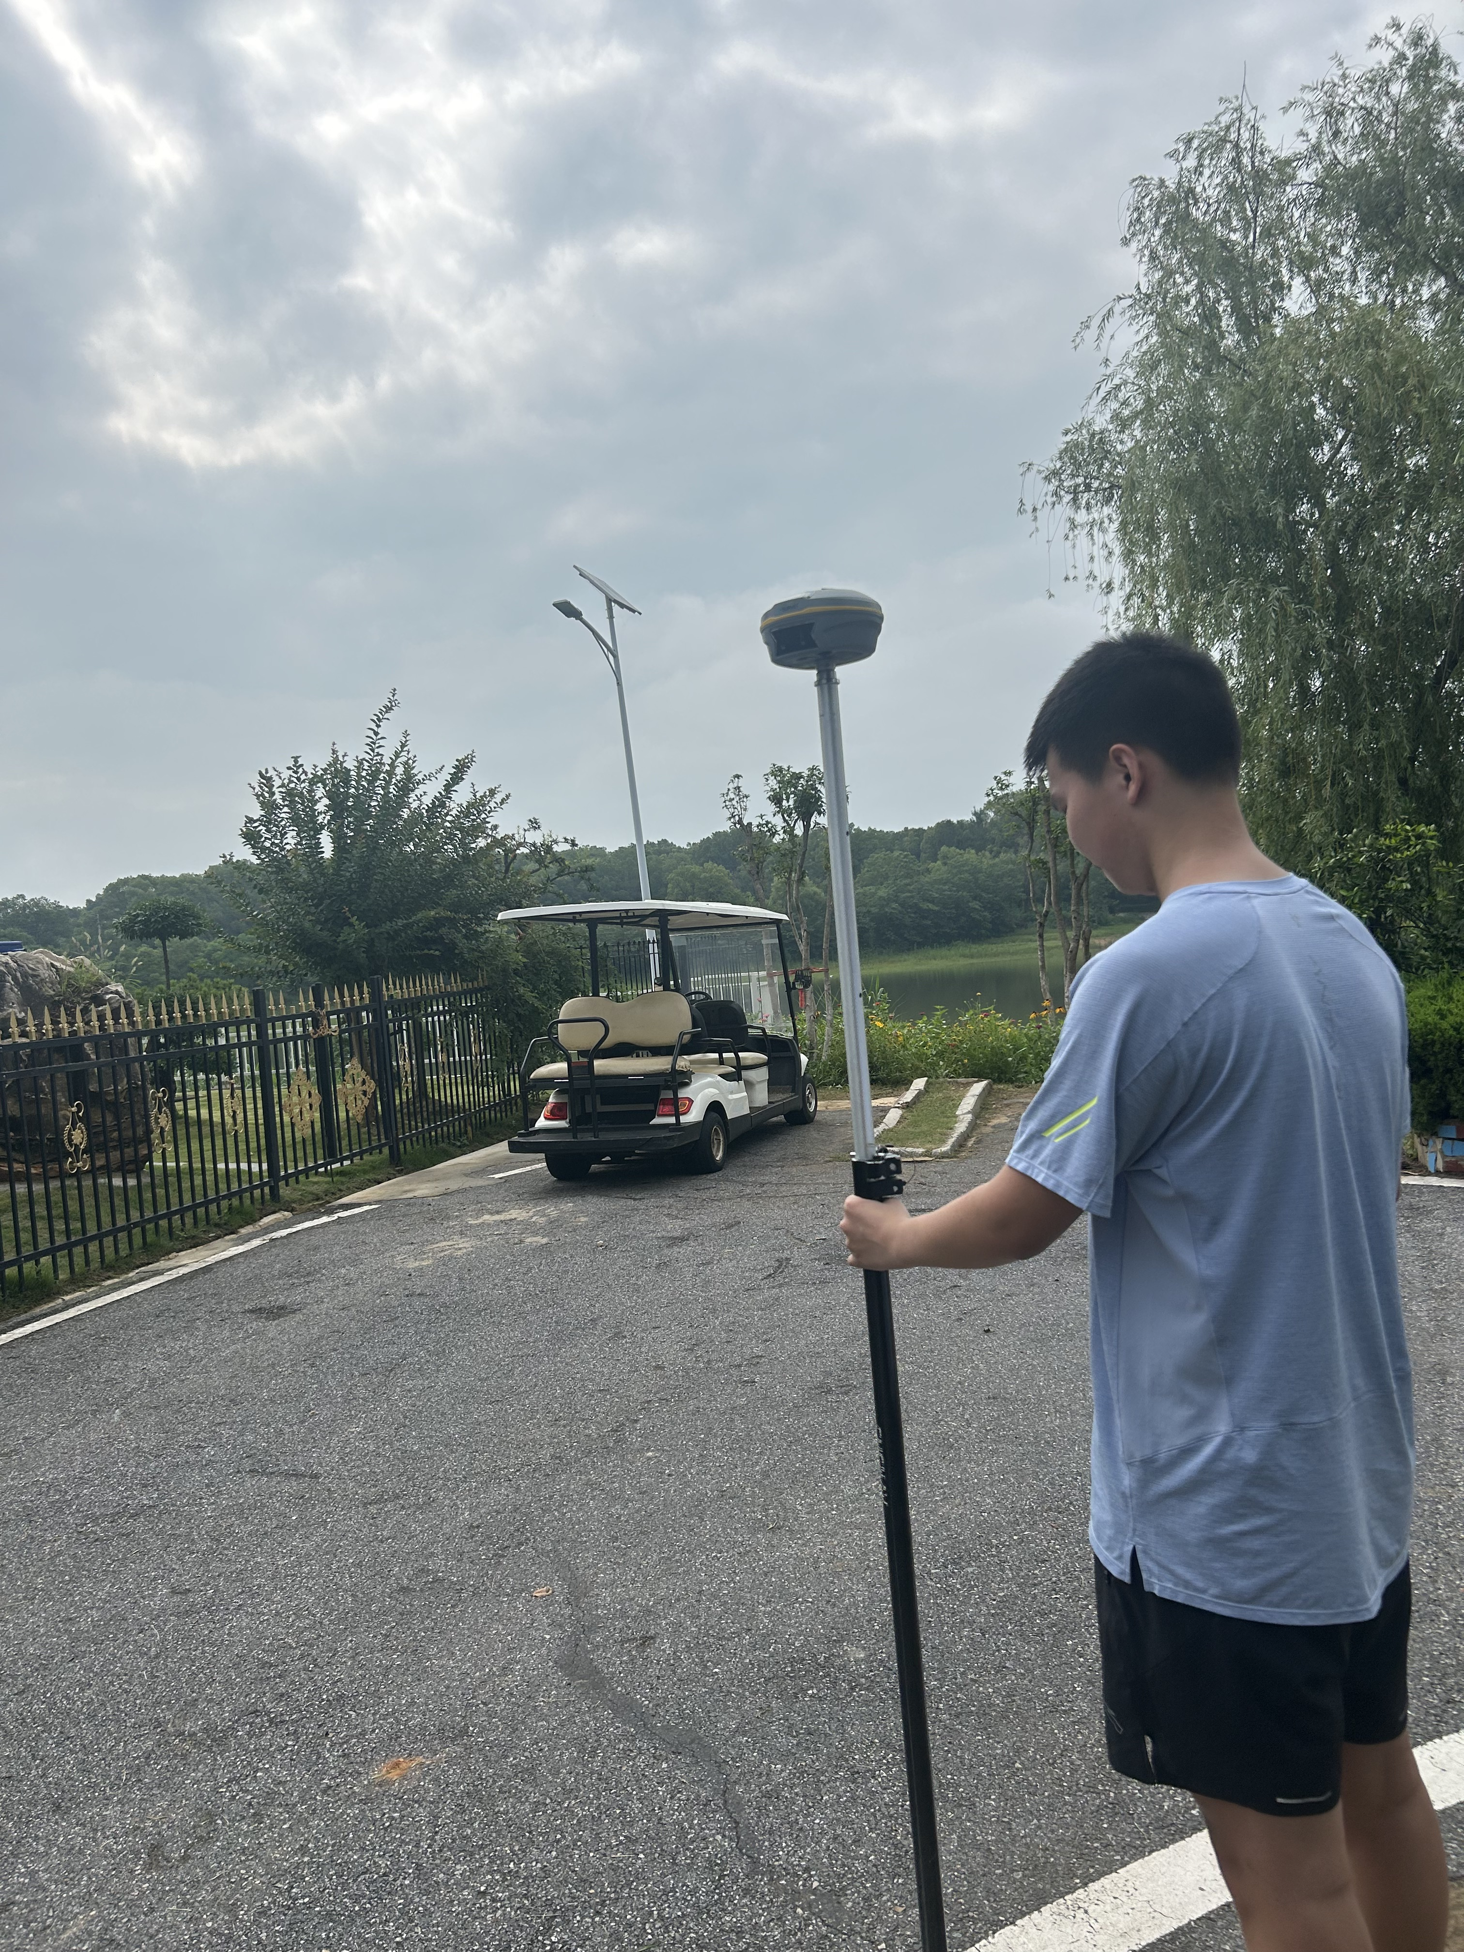在天紫湖的5天是很难忘的，和同学们在一起合作不仅增进了我们之间的情谊，为我们大学生活增添了难忘的回忆；另一方面，实习是对本学期卫星导航理论课程的实践，通过亲自上手进行数据采集和数据处理巩固理论知识，增加我们对导航工程的理解。在天紫湖，我们学习如何使用接收机，学会了采集静态和动态数据，学会了对原始数据进行数据处理，更学会了如何与团队成员合作。作为第23组的组长，我更需要学会合理分工，尽力让自己在团队中发挥骨干作用，悉心指导每一位组员正确、高效、轻松地完成任务。

图4-1 本人在进行控制点测量

本次实习还是挺有挑战的，对于一个外业小白来说不仅仅是要学会自己操作，还要指导组员，我也花了很多功夫，也感谢老师地细心指导。

天紫湖风景优美，和良师益友在此学习，颇为一件学习乐事。

回到学校，我们学习了使用RTKLib对采集到的静态数据进行质量分析，RTKLib是我一直就很想学习地软件，这次实习正好学习了，让我受益良多。之后我们还进行了自编程序对一些数据指标进行计算与分析，在本学期地卫星导航原理和卫星导航算法与程序设计课程中或多或少涉及过并编写过相关代码，写起来也是得心应手。当然也遇到了一些困难，通过查阅相关资料和询问老师，这些问题都能迎刃而解。

最后感谢带队老师和指导老师带给我们一个受益匪浅的、难忘的实习经历。这一定会成为我们难忘的学习经历。